台灣總統選舉縣市得票率預測：
上屆結果、全國民調與政綱特徵的
時間外推回測研究
Forecasting County-level DPP Vote Share in Taiwan's Presidential Elections (2000–2024):
An Out-of-Time Backtest of Persistence, Polls and Platforms

畢業專題研究報告（Final Year Project）
Jacky Wong
香港浸會大學 Hong Kong Baptist University
2026 年 10 月 27 日

本報告所有數字均取自專案輸出檔（outputs/metrics/、analysis/、data/）；研究定位為方法論回測，不提供勝選機率或因果結論。

摘要
台灣總統選舉每四年一次，自 2000 年起至 2024 年僅有七屆，22 個縣市的政治版圖又呈現高度持續的地理分布——這使「預測」同時變得容易（抄上屆已相當準）與困難（可供學習的屆次極少、而全國性擺盪難以從歷史資料推知）。本研究以縣市層級民進黨（DPP）總統得票率為標的，建立嚴格的時間外推（out-of-time, OOT）expanding-window 回測，比較上屆結果基準（PreviousElectionBaseline）、以歷史滯後特徵訓練的 Ridge／Random Forest（RF）／HistGradientBoosting（HGB），以及加入全國選前民調與候選人政綱特徵後的表現。
研究的故事線有五步。第一，基準很難打：在 2012、2016、2020、2024 四個測試屆中，上屆基準平均 MAE 為 0.0793，優於 History RF（0.1041）、HGB（0.1257）與 Ridge（0.1776）；鄉鎮層（368 鄉鎮市區／屆）基準亦約 0.076。第二，模型其實在抄上屆：鄉鎮層 permutation importance 顯示樹模型 92.6%–100% 的正向重要性集中於上屆得票率 prev。第三，民調是突破口：本研究整理 5,165 列／1,607 筆 2000–2024 選前全國民調，以「上屆縣市得票＋全國民調擺盪」構成的無參數 UniformPollSwing 平均 MAE 降至 0.0266（2012 0.029、2016 0.020、2020 0.033、2024 0.024），History+Poll Ridge 為 0.0611。資料清理亦帶來一課：修正 2020 年日／月對調的日期後，60 日窗內民調由約 114 筆降為 53 筆，2020 誤差由 0.020 回升至 0.033——錯誤資料會系統性地讓結果「看起來更好」。擬合分析進一步顯示，縣市在描述上約跟隨全國民調擺盪的四分之三（合併面板 OLS 擺盪權重 c = 0.747，95% CI [0.693, 0.801]，R² ≈ 0.955），但擬合出的權重在時間外推下反而較差（FittedSwing OOT 0.0575），固定權重 1 的 UniformPollSwing 最穩健。第四，政綱尚未成熟：510 列政綱長表的消融結果不穩定（History+Platform Ridge 0.1113、History+Poll+Platform Ridge 0.1064），未能在民調之上帶來增益。第五，空間模型增益有限（Guide RQ2）：在與家族 A 相同的縣市 OOT 窗下，PreviousShare 平均 MAE 仍為 0.0793；最佳 SGC+RF（dist_decay_bin）僅以約 0.0015 的幅度略勝 NonSpatial RF（0.1029 vs 0.1043），可訓練 GCN／GAT／ResidualGCN 跨年平均更差且逐年極不穩定。
研究結論是：台灣縣市得票的相對地理結構相當穩定，而全國擺盪才是預測誤差的主要來源；全國選前民調正好補上這一塊，而空間圖模型在短面板下未能穩定改寫基準故事。上述結論受制於僅四個測試屆、只有全國層級民調、區間預測未校準、TEDS 調查資料尚未整合、政綱來源未覆核與縣市圖規模極小（N=22）等限制，本文不作勝選機率或因果宣稱。
關鍵詞：台灣總統選舉；縣市得票率；時間外推回測；均勻擺盪；民意調查；特徵消融；資料品質
Keywords: Taiwan presidential election; county vote share; out-of-time backtest; uniform swing; opinion polls; feature ablation; data quality

目錄
摘要
1 引言與研究動機
2 相關研究
3 資料
4 研究方法
5 研究結果：一條由基準走向民調的故事線
6 討論
7 研究限制與未來工作
8 結論
參考資料
附錄 A 重現性：腳本、路徑與指令
附錄 B 數字版本對照與圖表資料來源
附錄 C 其他特徵權重視角

1 引言與研究動機

1.1 為什麼預測台灣總統選舉既困難又有趣
台灣自 1996 年起直選總統，本研究可取得完整縣市資料的 2000–2024 年共有七屆。與美國等有數十屆歷史、數千個縣級單位的選舉相比，台灣的「時間維度」極短：若要做嚴格的時間外推（只用過去預測未來），扣除滯後特徵所需的暖身期後，可評估的測試屆只剩 2012、2016、2020、2024 四屆，每屆 22 個縣市。這意味著任何機器學習模型在訓練時，最多也只看過四屆、88 個縣市×年份的樣本（見表 5 註）。
另一方面，台灣的政治版圖具有明顯而持續的地理結構（俗稱的「北藍南綠」[citation needed]）：圖 1(b) 顯示，各縣市本屆民進黨得票率與上屆得票率高度沿著同一條斜線排列，只是整條線隨每屆全國情勢上下平移。換言之，「誰相對比較綠」很容易預測，「今年整體有多綠」才是難題。2016 年民進黨全國得票率由 0.456 升至 0.561，2024 年則由 0.571 跌至 0.401（由縣市面板加總計算），這類全國擺盪無法從縣市的歷史滯後特徵推知。
此外，台灣選舉還有第三勢力（2000 年宋楚瑜、2024 年柯文哲）造成的多黨分票、選前約十日的民調公布禁止期（以 2004 年為例，約自 3 月 10 日起，見 docs/taiwan_polls_2004_sources.md），以及網路上二手民調表格日期格式混亂等資料問題。這些特性使台灣成為檢驗「簡單基準 vs. 複雜模型」與「資料品質如何影響結論」的好案例。

1.2 研究問題
本研究將問題拆成四個可在同一回測窗口下檢驗的研究問題（Research Questions, RQ）：
- RQ1（基準）：在嚴格 OOT 回測下，以歷史滯後／變化特徵訓練的 Ridge、RF、HGB 能否勝過「照抄上屆」的 PreviousElectionBaseline？
- RQ2（依賴）：這些模型實際上依賴哪些特徵？它們是否學到上屆結果以外的結構？
- RQ3（民調）：加入全國選前民調（60 日窗）後，縣市預測誤差能否明顯下降？最簡單的 UniformPollSwing 與學習型 History+Poll 模型孰優？
- RQ4（政綱）：以候選人政綱議題強調差異建構的特徵，能否在歷史或民調之上帶來穩健增益？
- RQ5（空間；對齊 Guide RQ2）：在與家族 A 相同的縣市 OOT 窗下，SGC 擴散與可訓練 GCN／GAT／ResidualGCN 能否穩定勝過 NonSpatial 與 PreviousShare？
此外，本研究把一次真實發生的資料清理錯誤（2020 年民調日期日／月對調）當作「附帶研究問題」，記錄它如何改變結論。

1.3 研究定位與貢獻
本研究是方法論回測研究：比較不同資訊來源在 OOT 設定下對縣市得票份額 MAE 的影響，不是勝選預測，亦不對議題或政策作因果歸因（對應 GUIDE_ALIGNED_ISSUE_TRACKER_2026-10-27.md 的用語規範）。主要貢獻包括：（1）一份可重現的 22 縣市×7 屆總統得票面板與 OOT 回測管線；（2）一份經日期品質修正、可追溯來源的 2000–2024 選前全國民調長表（5,165 列／1,607 筆）；（3）一個平均誤差約為強基準三分之一的簡單民調擺盪方法；（4）對政綱特徵的誠實負面結果與資料缺口盤點；（5）與家族 A 同窗的縣市空間 RQ2（Queen／k-NN／距離衰減；SGC＋可訓練 GCN／GAT），結論為空間增益微弱且不穩定。

2 相關研究
選舉預測文獻大致可分為三條路線 [citation needed]：（1）結構／基本面模型，以經濟、執政表現與前屆結果預測得票；（2）民調彙整模型，以多家民調的加權平均與機構效應校正推估選民意向；（3）混合模型，把歷史地理結構與當屆民調結合，將全國訊息分配到地區層級。英國選舉研究中的「均勻擺盪」（uniform swing）概念——假設各選區相對上屆的變動與全國變動相同——是第三條路線中最簡單的形式 [citation needed]，本研究的 UniformPollSwing 即屬此類。
在台灣選舉研究方面，專案 methodology.md 第 10 節整理了三個方法來源：以「簡單迴歸 → 縣市固定效果 → 縣市＋屆次固定效果」比較經濟投票的面板模型（中研院人社中心期刊 PDF）、以鄰近縣市空間權重檢定 Moran's I 的政治版圖空間分析（同上），以及以分類與迴歸樹（CART）預測 2012／2016 總統選舉的碩士論文（臺灣博碩士論文知識加值系統）；這些來源的作者、年份與卷期仍待補齊 [citation needed]。區間預測方面，專案的探索性 conformal 實驗參考 Gibbs 與 Candès（2021）的 Adaptive Conformal Inference。
資料面，本研究依賴中央選舉委員會（CEC）選舉資料庫與政治大學選舉研究中心（NCCU ESC）整理之歷屆縣市得票表、維基百科（中、英文）各屆總統選舉民調表格，以及台灣選舉與民主化調查（TEDS）。與既有研究相比，本研究的重點不在提出新模型，而在於嚴格的時間外推協定、與強基準的對照，以及資料品質的透明紀錄。

3 資料

3.1 縣市總統得票面板（2000–2024）
核心面板為 tw-election-forecast/data/county_panel_features_2000_2024.csv，涵蓋 22 個縣市（以現行行政區劃整併）× 7 屆總統選舉，共 154 列。2012–2024 年得票與投票率取自 CEC 選舉資料庫；2000、2004、2008 年縣市政黨得票則轉錄自 NCCU ESC 依 CEC 資料整理的表格（docs/DATA_AND_METHODS.md）。預測標的為 target_DPP_vote_share = DPP 得票 ／ 有效票。所有誤差以比例表示：MAE 0.05 即 5 個百分點。
特徵僅使用選前已知的選舉歷史：上屆（prev_*）與上上屆（prev2_*）的 DPP／KMT／其他得票率與投票率、兩屆間變化（swing）、每年變化率、政黨間差距（margin）及前屆變動的平均與標準差。核心回測（家族 A）使用 16 個歷史特徵；消融腳本沿用 train_taiwan_forecast.py 的 LAG＋CHANGE 特徵，共 14 個（見 taiwan_poll_ablation_metrics.csv 的 feature_count 欄）。
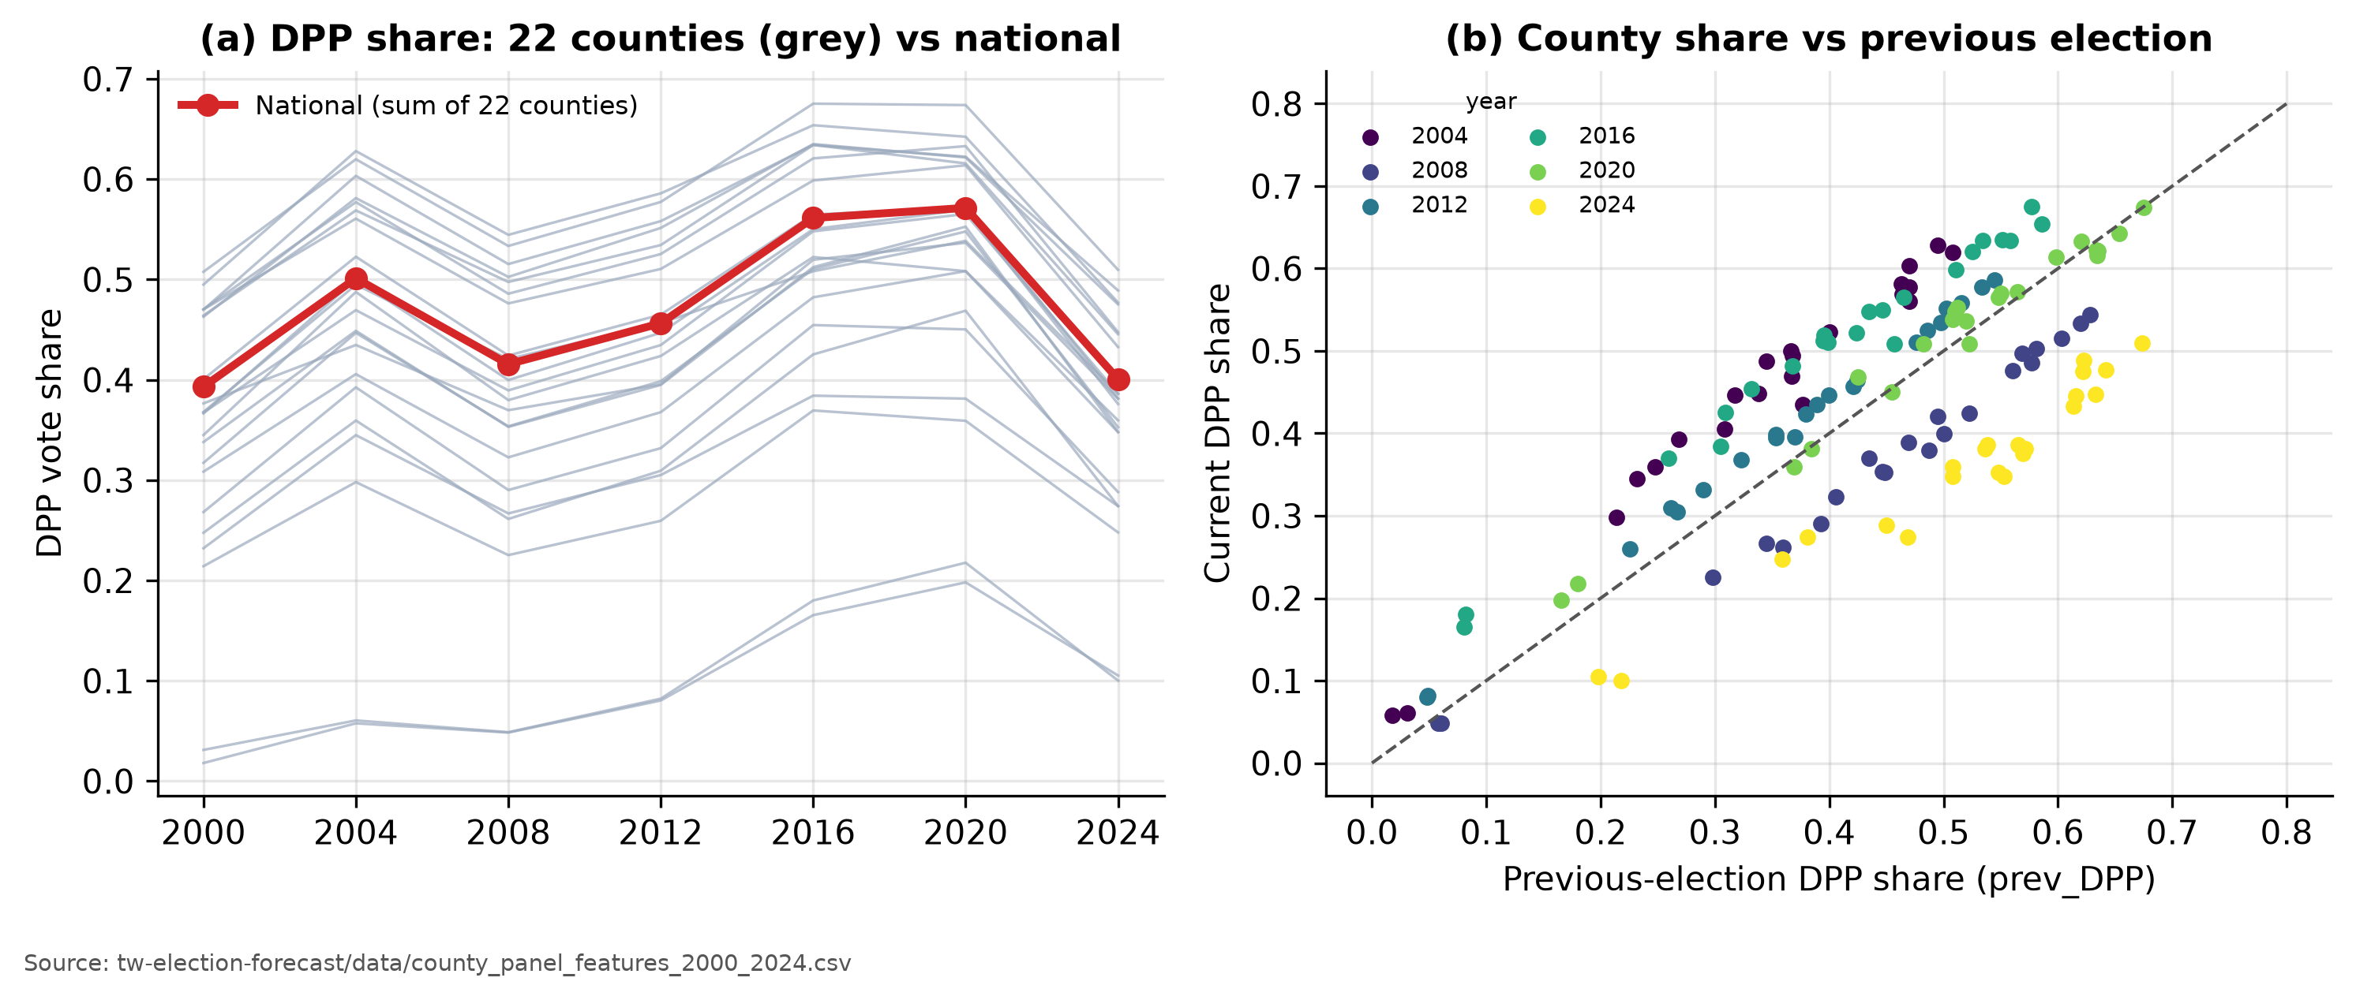
圖 1 政治地理的穩定性。(a) 22 個縣市（灰線）與全國（紅線，由 22 縣市得票加總）民進黨得票率，2000–2024。(b) 各縣市本屆得票率對上屆得票率的散布圖，顏色代表選舉年份；虛線為 45 度線。各年的點雲大致平行於 45 度線，但整體上下平移——這正是「相對結構穩定、全國擺盪難測」的視覺證據，也解釋了為何上屆基準強而 2016、2024 年誤差較大。資料：county_panel_features_2000_2024.csv。

3.2 選前全國民調（2000–2024）
民調資料由專案腳本 scripts/scrape_taiwan_polls_wikipedia.py 自中、英文維基百科各屆總統選舉民調表格爬取，只保留選前（field_end < 選舉日）的支持度題（question_type = support），並經 src/prepare_taiwan_polls.py 驗證正規化為長表 outputs/metrics/taiwan_polls_long.csv。最終可用 5,165 列、1,607 筆民調，全部為全國層級（region = national），時間跨度為 2000-01-17 至 2024-01-01（taiwan_polls_summary.json）。來源列數以 zh.wikipedia.org 3,764 列、en.wikipedia.org 1,385 列為主。
2004 年維基百科沒有逐筆民調表，專案另以 TVBS 一手報導及 VOA、CCTV、Stratfor 的二次引用補登 8 筆民調／16 列（docs/taiwan_polls_2004_sources.md），並刻意排除出口民調、政黨內部民調與無法交叉確認的引用。抽樣檢查（docs/taiwan_polls_QA_spotcheck.md）確認無選後列、數值皆在 0–100 之間，但多數列缺 sample_size 與 method，部分 2024 年中文表日期僅為「發布日期」。
表 1 各屆選前全國民調數量（清理後）
選舉年 | 民調筆數 | 資料列數 | 60 日窗內筆數* | 其中可用於特徵* | 備註
2000 | 22 | 88 | 21 | 21 | 1 筆 1999 年六次平均已剔除
2004 | 8 | 16 | 8 | 8 | 一手 TVBS＋二次引用
2008 | 73 | 209 | 34 | 34 | en.wikipedia
2012 | 295 | 1056 | 86 | 86
2016 | 201 | 747 | 55 | 55
2020 | 699 | 1835 | 53 | 53 | 280 列日期已修正
2024 | 309 | 1214 | 40 | 10 | 部分為發布日期
合計 | 1,607 | 5,165 | — | — | 全部為全國層級
資料：outputs/metrics/taiwan_polls_long.csv。*由本報告以 scripts/run_taiwan_poll_ablation.py 相同規則（選前 60 日、排除未表態、DPP 候選人須唯一配對）自長表重新計算；2024 年窗內 40 筆中僅 10 筆通過候選人名稱配對，屬待改進之處。

3.3 候選人政綱長表
政綱資料 inputs/taiwan_platforms_long.csv 共 510 列，欄位包括年份、候選人、政黨、議題類別、立場原文、來源網址、發布日期、pre_election_flag 與 verified。值得注意的是，總統選舉公報自 1996 年以來不刊登政見正文（風傳媒 2020-01-09 說明，見 docs/taiwan_platforms_2000_2020_fill.md），故僅 2024 年可由 CEC 公報 OCR 取得賴清德、柯文哲、侯友宜政見（102 列）；2000 與 2020 年改以遠見、華視、Taipei Times、風傳媒、中央社等新聞整理補齊（17 列與 62 列）；其餘年份多來自維基百科。所有列的 verified 欄仍為空白。
議題分為 13 類，列數最多的是經濟/產業（113）、兩岸/國防（111）、能源/環境（53）。進入模型的只有 pre_election_flag = 1 的列；2004 年 51 列全為待審（review），因此 2004 年政綱特徵為缺值。
表 2 政綱長表各屆列數與 DPP／主要對手覆蓋
選舉年 | 總列數 | 選前列（使用） | 待審列（排除） | DPP 列 | 主要對手列 | 覆蓋平衡
2000 | 17 | 17 | 0 | 5 | 5 | 0.50
2004 | 51 | 0 | 51 | 0 | 0 | —
2008 | 173 | 133 | 40 | 39 | 93 | 0.30
2012 | 61 | 60 | 1 | 22 | 24 | 0.48
2016 | 44 | 44 | 0 | 12 | 11 | 0.48
2020 | 62 | 62 | 0 | 19 | 24 | 0.44
2024 | 102 | 95 | 7 | 47 | 21 | 0.31
合計 | 510 | 411 | 99 | — | — | —
資料：inputs/taiwan_platforms_long.csv；DPP／對手列數與覆蓋平衡取自 outputs/metrics/taiwan_platform_ablation_summary.json（2016 年對手為朱立倫）。
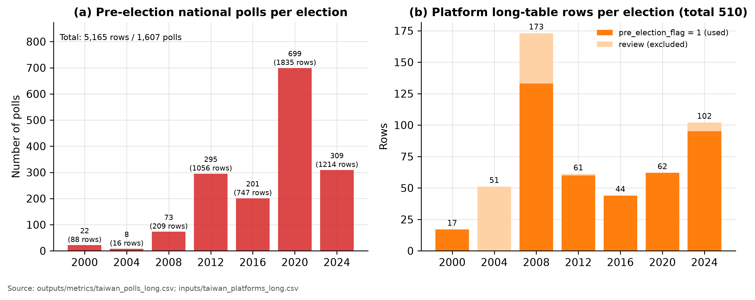
圖 2 資料覆蓋。(a) 各屆清理後選前全國民調筆數（括號內為資料列數）：2020 年最多（699 筆），2004 年僅 8 筆，早年資料明顯稀疏。(b) 政綱長表各屆列數，深色為進入模型的選前列、淺色為排除的待審列；2008 年列數最多但 DPP 與對手覆蓋不均，2004 年全數待審。兩圖共同說明：民調與政綱的資訊量在時間上極不均勻，這是後續消融結果需保守解讀的原因之一。

3.4 鄉鎮層面板
為檢驗模型依賴，本研究亦使用 2004–2024 年鄉鎮市區面板（每個測試屆 368 個鄉鎮市區），僅含選舉得票與投票率衍生特徵（prev、prev2、swing、turnout_prev），不含民調或社經變數（township_permutation_importance_summary.md）。

3.5 TEDS 調查資料現況
TEDS 選前電訪波次（例如 TEDS2024-T，2023-12-22 至 2024-01-12，三波獨立樣本 998／1,078／971 人）可提供政黨認同、統獨立場、施政滿意度等個體層資訊。其原始資料須由研究者本人在 TEDS 官網或中研院學術調查研究資料庫（SRDA）註冊申請，本專案未繞過任何登入，因此 TEDS 尚未整合進特徵；docs/TEDS_access_and_item_map.md 已列出申請途徑、選前波次與題目→特徵對照，作為未來工作。
表 3 資料來源總覽
資料 | 規模 | 時間 | 層級 | 狀態
縣市總統得票面板 | 22 縣市 × 7 屆 = 154 列 | 2000–2024 | 縣市 | 已整合（CEC／NCCU ESC）
鄉鎮面板 | 368 鄉鎮市區／測試屆 | 2004–2024 | 鄉鎮 | 已整合（僅選舉特徵）
選前民調 | 5,165 列／1,607 筆 | 2000–2024 | 全國 | 已整合（維基＋2004 補登）
政綱長表 | 510 列（選前 411 列） | 2000–2024 | 全國 | 探索性；未覆核
TEDS 選前調查 | — | 2012–2024（待核） | 個體 | 未整合；需 SRDA 註冊

4 研究方法
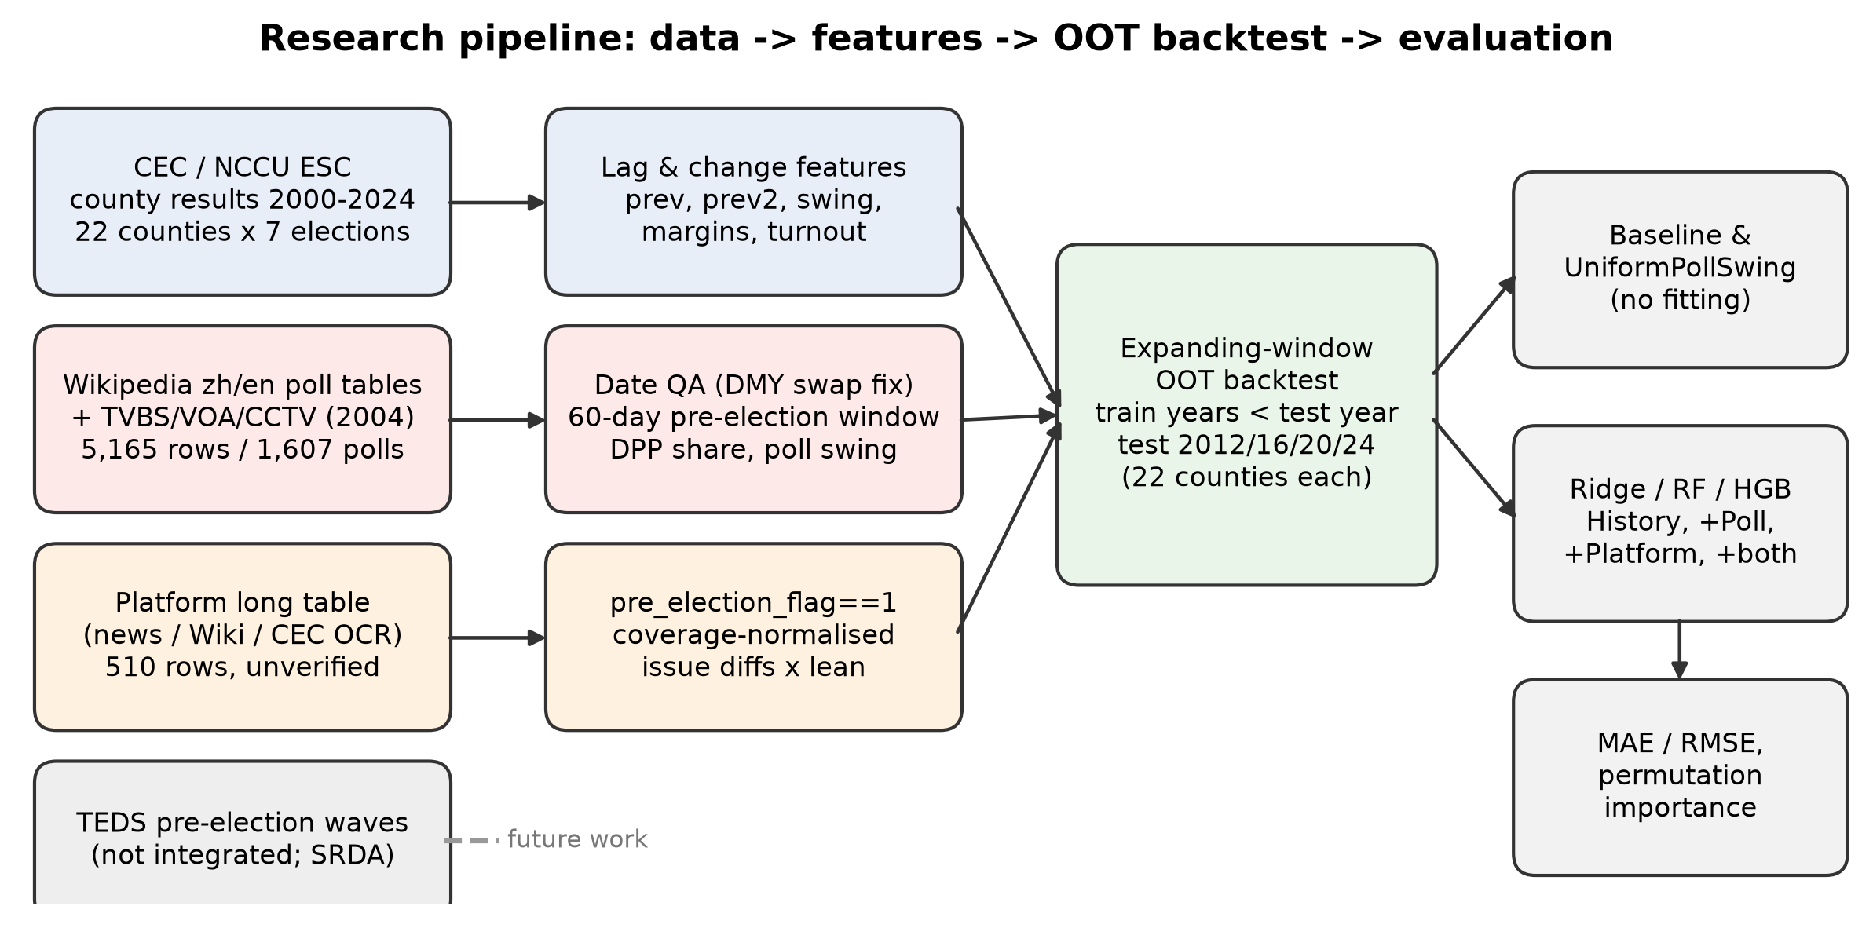
圖 3 研究管線。四類資料來源（左）經特徵工程（中左）後，進入同一個 expanding-window 時間外推回測（中右）；評估端（右）包括不需擬合的 PreviousElectionBaseline 與 UniformPollSwing、學習型 Ridge／RF／HGB 的四種特徵組合，以及 MAE／RMSE 與 permutation importance。TEDS 以虛線表示尚未整合。

4.1 時間外推（OOT）回測協定
採 expanding window：對每個測試年 t，只用 t 之前的選舉訓練，並一次測試該年全部 22 個縣市；不做隨機切分，也不讓任何未來選舉進入訓練。由於滯後特徵需要至少兩屆歷史，2008 年是第一個特徵完整的年份，因此學習型模型的可比測試屆為 2012（以 2008 訓練）、2016、2020、2024，訓練列數分別為 22、44、66、88。2004／2008 年只能計算不需訓練的 UniformPollSwing，圖中以陰影或星號標示為「部分年份」。

4.2 基準與學習模型
- PreviousElectionBaseline：預測值 = 該縣市上屆 DPP 得票率（prev_DPP）。
- Ridge：StandardScaler + Ridge(alpha=10)，標準化只在訓練折內擬合。
- Random Forest：300 棵樹、min_samples_leaf=3、random_state=42。
- HistGradientBoosting：150 次迭代、學習率 0.06、最多 7 葉、最小葉 5、L2 正則 1.0、random_state=42。
以上規格為核心回測 scripts/taiwan_core_backtest.py 之設定（docs/DATA_AND_METHODS.md）；消融實驗透過 train_taiwan_forecast.py 的 expanding_window_backtest 執行，兩條管線的平均 MAE 有微小差異（見附錄 B）。

4.3 UniformPollSwing
UniformPollSwing 是本研究最核心的方法，完全不需擬合：
ŷ(i,t) = clip( prev_DPP(i,t) + [ poll_share(t) − national_DPP(t−1) ], 0, 1 )
其中 poll_share(t) 為選前 60 日內各筆民調中 DPP 候選人支持度占具名候選人合計（排除未表態）的比例之平均，national_DPP(t−1) 為上屆全國 DPP 得票率（由 22 縣市加總）。直覺上，它把「上屆的相對地理結構」與「民調告訴我們今年全國往哪裡擺」拼在一起，並假設每個縣市擺盪幅度相同。

4.4 特徵工程
- History：上屆／上上屆得票、swing、margin、投票率等 14 個滯後與變化特徵。
- Poll：poll_dpp_share（60 日窗平均正規化支持度）與 poll_swing（相對上屆全國得票）；兩者為全國常數，每屆同值套用至 22 縣市。
- Platform：僅用選前列；在 DPP 候選人與主要對手陣營內做覆蓋正規化的議題份額，取差值 plat_diff_*（兩岸/國防、經濟/產業、能源/環境、社福/長照/年金、司法/政治改革、教育/文化），加上關鍵詞差（台獨／九二／核能綠能／長照），以及與縣市傾向的互動項 plat_diff_* × (prev_DPP − 0.5)；原始列數不入模，只保留 plat_coverage_balance。

4.5 消融設計
表 4 消融實驗矩陣（所有實驗共享同一 OOT 窗與測試列）
實驗 | 特徵 | 模型 | 用途
History | 14 個歷史特徵 | Baseline／Ridge／RF／HGB | RQ1：基準是否可被擊敗
History+Poll | History + 2 個民調特徵 | 同上 | RQ3：民調增益
UniformPollSwing | prev_DPP + poll_swing | 無擬合 | RQ3：最簡單的民調結合
History+Platform | History + 政綱特徵 | 同上 | RQ4：政綱增益
History+Poll+Platform | History + 民調 + 政綱 | 同上 | RQ4：政綱在民調之上是否有增益
Township LagOnly／LagAndChange | prev, turnout_prev（＋prev2, swing） | RF／HGB | 特徵依賴（permutation）
FittedSwing（擬合分析） | a + b·prev_DPP + c·poll_swing | OLS（HC1）／expanding | 權重解讀與過擬合檢查
County Spatial RQ2 | Family A 16 歷史特徵＋圖擴散／GNN | PreviousShare／NonSpatial／SGC／GCN／GAT | RQ5／Guide RQ2

4.6 洩漏控制
- 時間切割：訓練年 < 測試年；每個測試年整屆一起預測。
- 民調只用 field_end < 選舉日且落於選前 60 日窗的資料；出口民調與投票日民調排除。
- 政綱只用 pre_election_flag = 1 的當屆選前文本；不使用任何得票結果建構文字特徵。
- 標準化與插補只在訓練折內擬合；固定隨機種子 42。
- 日期品質：修正 YYYY-DD-MM 對調，避免無效日期以字串比較誤入時間窗（見 5.4 節）。

4.7 評估指標與重要性
此外，為解讀特徵權重與模型擬合，本研究以 scripts/fit_feature_weights.py 在 2008–2024 合併面板（n = 110 個縣市×年份）上估計 OLS（HC1 穩健標準誤）與擺盪權重模型，並將樣本內誤差與 OOT 誤差並列比較（5.5 節）。這些係數是在全部年份上擬合，屬描述性的預測關聯，不能當作預測表現或因果效果。
主要指標為縣市平均絕對誤差（MAE），輔以 RMSE；每個縣市等權重，先逐屆計算再取四屆平均。重要性採 permutation importance：在未參與訓練的測試屆上把單一特徵隨機打亂 30 次，計算 MAE 的平均增加，並以正向重要性的份額（pct_of_positive_importance）呈現。重要性只描述模型在回測中的依賴，不代表因果。

5 研究結果：一條由基準走向民調的故事線

5.1 第一幕：上屆結果是很難打敗的基準
表 5 與圖 4 顯示純歷史特徵模型的 OOT 表現。四屆平均下，PreviousElectionBaseline 的 MAE 為 0.0793，優於 History RF（0.1041）、HGB（0.1257）與 Ridge（0.1776）。逐屆來看，學習模型偶爾在單屆勝出（例如 2024 年 HGB 0.0926 低於基準 0.1596），但也會出現嚴重失誤——2020 年 Ridge 的 MAE 高達 0.3956，而同年基準只有 0.0193。在只有 22–88 列訓練資料的短面板中，彈性較高的模型容易過度擬合前幾屆的擺盪方向。
表 5 History 實驗逐屆縣市 MAE（越低越好）
模型 | 2012 | 2016 | 2020 | 2024 | 平均
PreviousElectionBaseline | 0.0402 | 0.0979 | 0.0193 | 0.1596 | 0.0793
History Ridge | 0.0433 | 0.1256 | 0.3956 | 0.1459 | 0.1776
History RF | 0.0691 | 0.1332 | 0.0482 | 0.1661 | 0.1041
History HGB | 0.1170 | 0.2222 | 0.0709 | 0.0926 | 0.1257
資料：outputs/metrics/taiwan_poll_ablation_metrics.csv（experiment = History）。訓練列數 22／44／66／88，測試列數每屆 22。
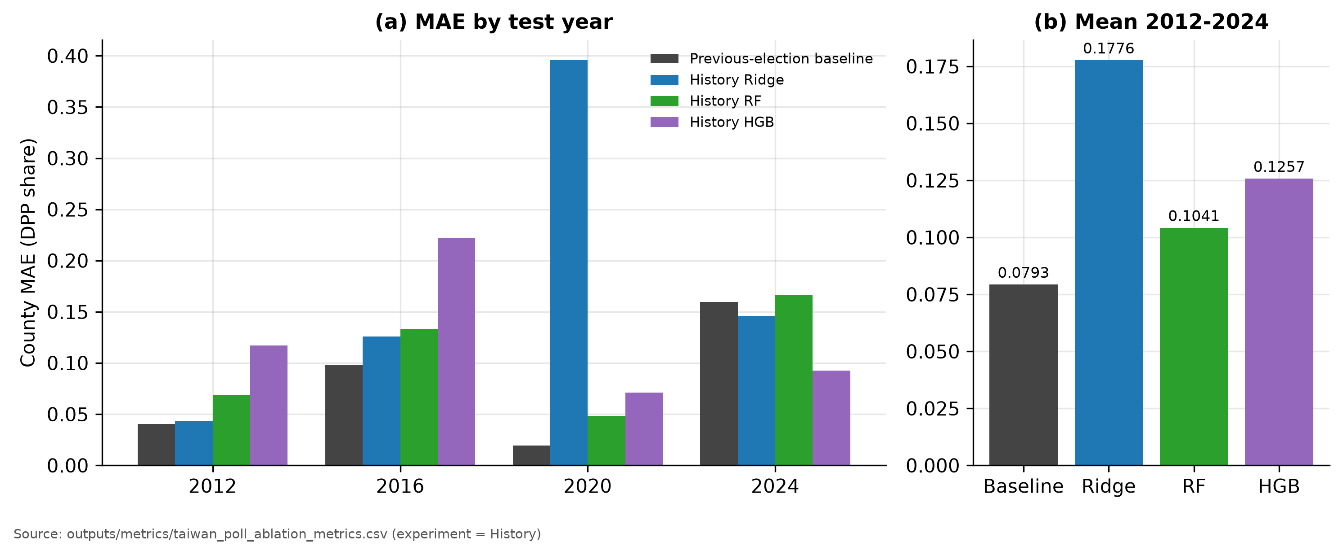
圖 4 基準很難打。(a) 各測試屆縣市 MAE：深灰為上屆基準，藍、綠、紫分別為 History Ridge、RF、HGB；(b) 2012–2024 四屆平均。基準在平均上最佳，學習模型的誤差在屆與屆之間大幅波動（Ridge 2020 的尖峰最明顯）。資料：taiwan_poll_ablation_metrics.csv。
此結論亦在獨立的核心回測管線（家族 A，analysis/taiwan_core/）中重現：基準 0.0793 < RF 0.1040 < HGB 0.1189 < Ridge 0.1786，且同一環境重跑可重現至浮點精度（REPRODUCIBILITY.md）。鄉鎮層的結果也一致：368 個鄉鎮市區、四個測試屆下，基準平均 MAE 約 0.076（0.0762），所有 RF／HGB 組合皆落在 0.1207–0.1248，比基準差 0.044–0.049。

5.2 第二幕：模型其實在「抄上屆」
既然學習模型打不過基準，它們學到了什麼？圖 5(a) 的鄉鎮層 permutation importance 給出直接答案：在 LagOnly 設定下，RF 有 100%、HGB 有 99.1% 的正向重要性來自上屆得票率 prev；即使加入 prev2 與 swing（LagAndChange），prev 仍占 RF 的 92.6% 與 HGB 的 99.6%，swing 與 turnout_prev 幾乎為零。換言之，複雜模型並沒有發現比「上屆結果」更強的結構，只是以帶雜訊的方式近似它——而這種近似本身就會引入額外誤差（圖 5(b)）。
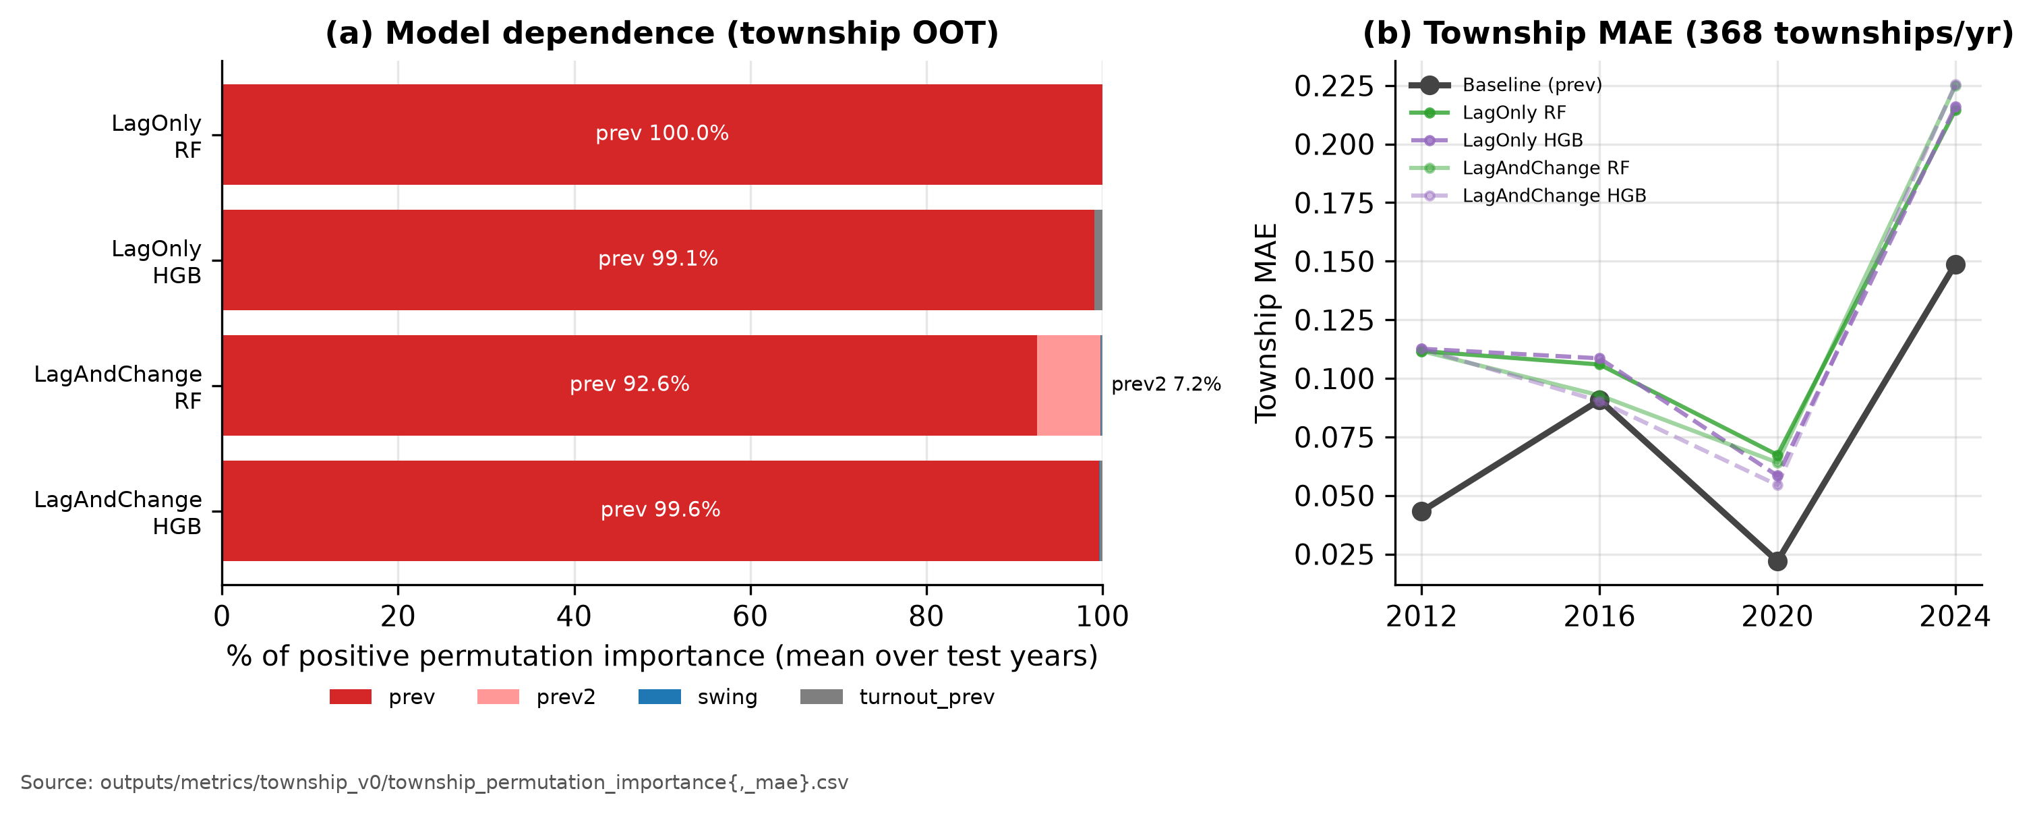
圖 5 模型依賴（非因果）。(a) 鄉鎮層 OOT permutation importance 的正向份額（四個測試屆平均），紅色為上屆得票率 prev，在四種模型／特徵組合中占 92.6%–100%；(b) 鄉鎮層逐屆 MAE，粗灰線為上屆基準，其餘為 RF／HGB。模型幾乎完全依賴 prev，卻在每一屆都比直接使用 prev 更差。資料：outputs/metrics/township_v0/。
縣市層核心回測的重要性排名（analysis/taiwan_core/summary.json）也指向同一群特徵：上上屆 DPP 得票、上屆 DPP 得票、上屆 KMT 得票與 DPP–KMT 差距反覆名列前茅。這些都是「地理結構」的不同表達方式；歷史特徵能描述誰比較綠，卻無法告訴模型今年全國會往哪裡擺。這正是下一幕的切入點。

5.3 第三幕：全國民調帶來突破
把選前 60 日的全國民調加入後，情勢明顯改變（圖 6、圖 7、表 6）。最簡單的 UniformPollSwing 在四個測試屆的平均 MAE 降至 0.0266，約為基準 0.0793 的三分之一，且每一屆都維持在 0.020–0.033 之間（2012 0.0290、2016 0.0202、2020 0.0329、2024 0.0244）。學習型 History+Poll Ridge 亦降至 0.0611，優於基準與純 History Ridge（0.1776）；但 History+Poll RF（0.1036）與 HGB（0.1235）幾乎沒有改善——樹模型無法對訓練期未見過的全國常數值做外推。
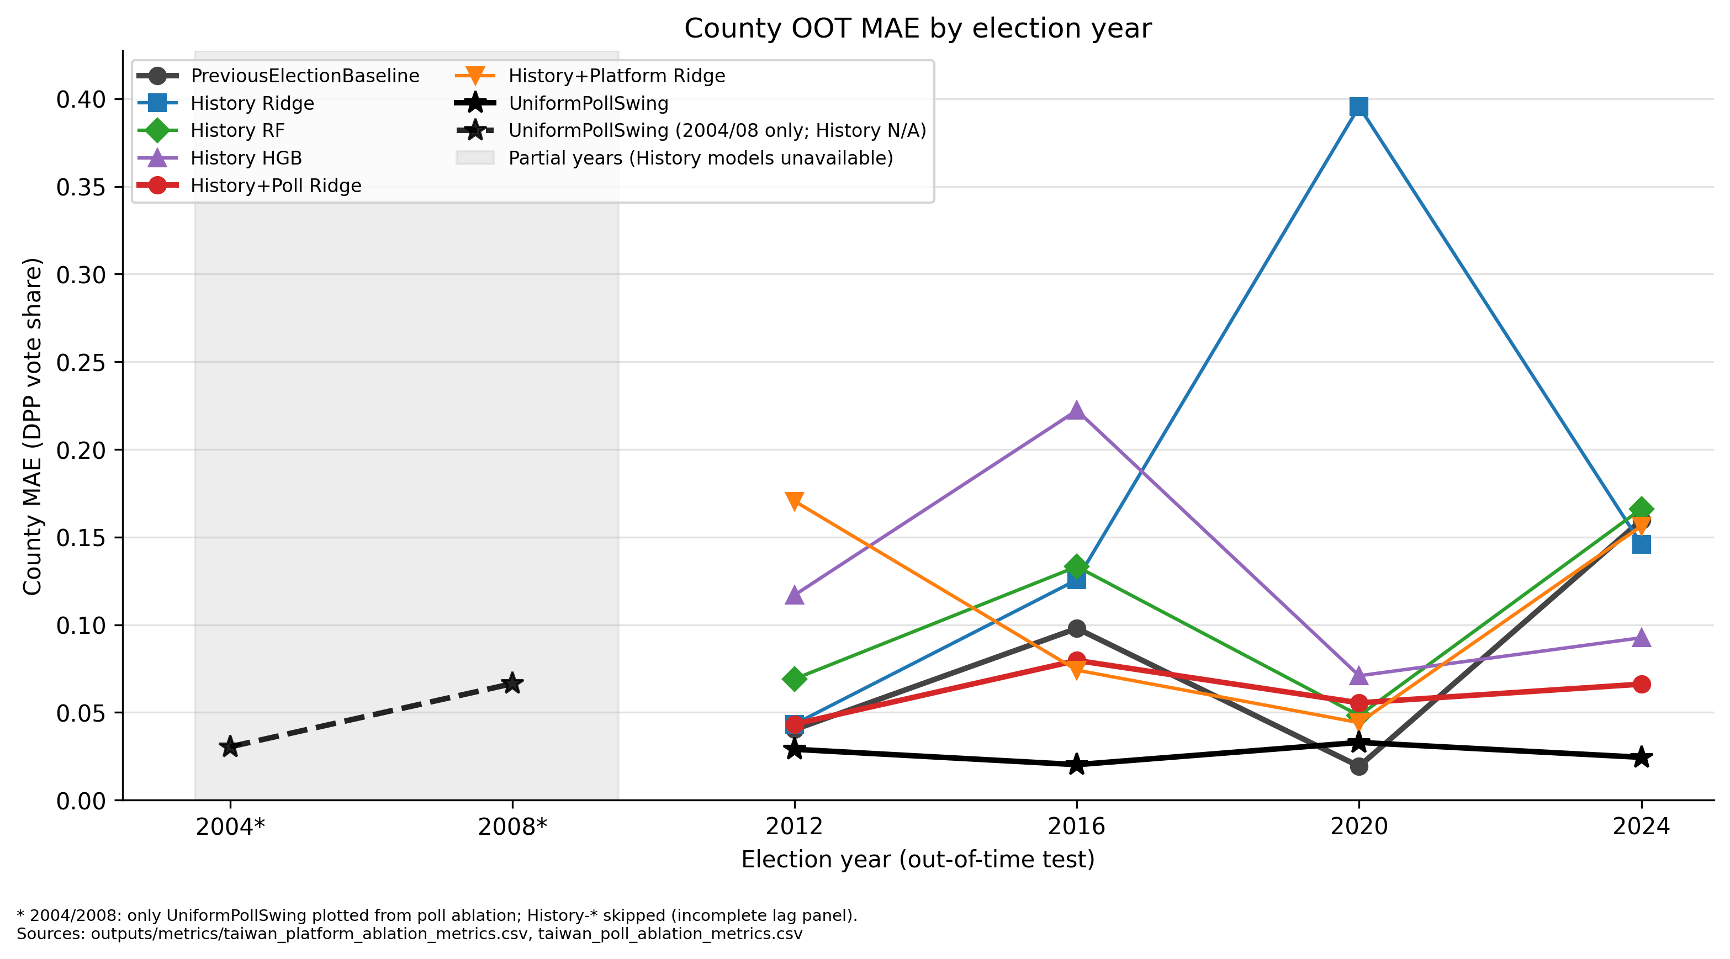
圖 6 核心結果一：各測試屆縣市 OOT MAE。灰色陰影的 2004*／2008* 只有 UniformPollSwing（黑色星號）可計算；2012 年後，黑線（UniformPollSwing）除 2020 年（基準 0.019 較低）外皆位於最底部，而上屆基準（深灰）在 2016 與 2024 兩次大擺盪年明顯上升。資料：taiwan_platform_ablation_metrics.csv、taiwan_poll_ablation_metrics.csv（圖由 scripts/plot_core_mae_figures.py 產生）。
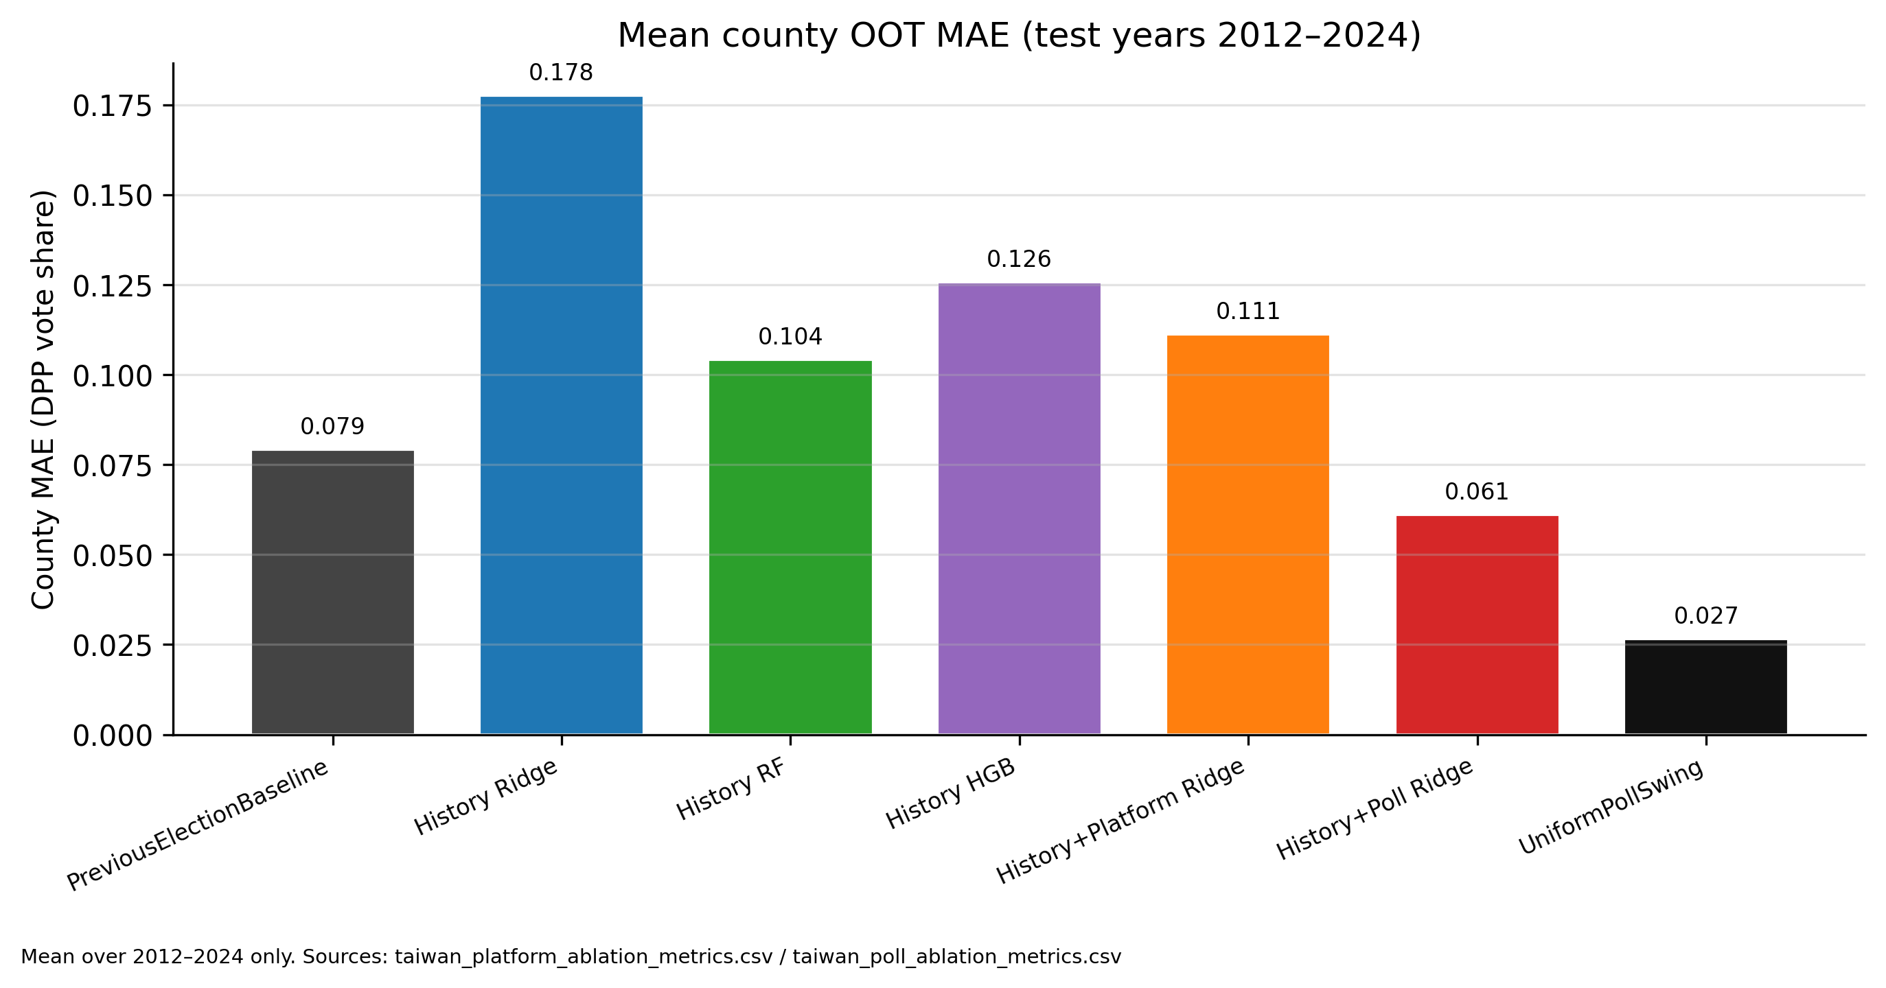
圖 7 核心結果二：2012–2024 四屆平均縣市 MAE。由左至右的排序清楚呈現故事線：純歷史學習模型（0.104–0.178）不如上屆基準（0.079）；加入民調後 Ridge 降至 0.061；最簡單的 UniformPollSwing 最佳（0.027）。政綱（橘色，0.111）未能勝過基準。
表 6 民調消融逐屆縣市 MAE
模型 | 2004* | 2008* | 2012 | 2016 | 2020 | 2024 | 平均 2012–24
PreviousElectionBaseline | — | — | 0.0402 | 0.0979 | 0.0193 | 0.1596 | 0.0793
History Ridge | — | — | 0.0433 | 0.1256 | 0.3956 | 0.1459 | 0.1776
History+Poll Ridge | — | — | 0.0433 | 0.0796 | 0.0555 | 0.0661 | 0.0611
History+Poll RF | — | — | 0.0701 | 0.1324 | 0.0483 | 0.1638 | 0.1036
History+Poll HGB | — | — | 0.1170 | 0.2222 | 0.0709 | 0.0839 | 0.1235
UniformPollSwing | 0.0304 | 0.0664 | 0.0290 | 0.0202 | 0.0329 | 0.0244 | 0.0266
資料：outputs/metrics/taiwan_poll_ablation_metrics.csv。*2004／2008 只有 UniformPollSwing 可計算，不納入平均。
為什麼民調如此有效？圖 8(a) 比較「民調擺盪」（60 日窗民調 DPP 份額減上屆全國得票率）與實際全國擺盪：在 2004、2016、2024 年兩者方向與幅度都相當接近，其中 2024 年民調擺盪為 -0.164，實際為 -0.171（本報告依消融腳本規則自長表重新計算）。正因如此，2024 年基準誤差高達 0.1596，而 UniformPollSwing 只有 0.0244。反例同樣具啟發性：2008 年民調擺盪（-0.155）明顯大於實際（-0.086），UniformPollSwing 誤差因而升至 0.0664，是所有年份中最高的——民調的品質與代表性直接決定了方法的上限。
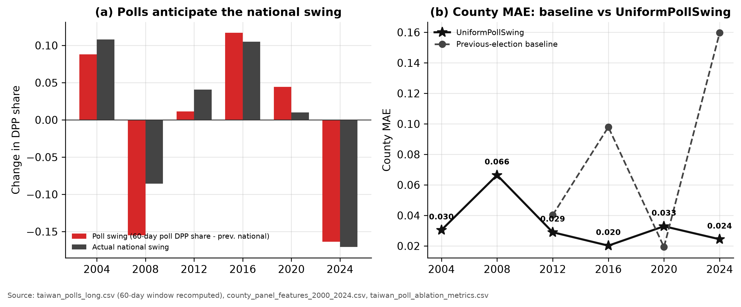
圖 8 民調捕捉全國擺盪。(a) 紅柱為民調擺盪（選前 60 日民調 DPP 正規化份額 − 上屆全國 DPP 得票率），深灰柱為實際全國擺盪；兩者方向在六屆中全部一致。(b) 縣市 MAE：UniformPollSwing（實線、星號）與上屆基準（虛線）。基準在大擺盪年（2016、2024）失準，UniformPollSwing 則保持平穩。民調份額由本報告依 run_taiwan_poll_ablation.py 規則自 taiwan_polls_long.csv 重新計算；MAE 取自 taiwan_poll_ablation_metrics.csv。
值得強調的是，學習型 History+Poll Ridge（0.0611）仍不如無參數的 UniformPollSwing（0.0266）。在只有四個測試屆的極短序列下，Ridge 必須從少數幾個不同的全國民調值中「學」出民調與得票的關係，而 UniformPollSwing 直接把這個關係假設為一比一。簡單、可解釋且結構正確的模型，勝過彈性較高但資料不足的模型。

5.4 插曲：一次日期錯誤教會我們的事
在民調管線的早期版本中，2020 年中文維基表格的部分日期被爬成 YYYY-DD-MM（例如 2019-29-12）。由於時間窗以字串比較篩選，這些無效日期被誤納入 2020 年的 60 日窗：窗內約有 114 筆民調，UniformPollSwing 2020 年 MAE 約為 0.0197，四屆平均為 0.0233，看起來比現在更好。scripts/fix_taiwan_poll_dates.py 修正了 280 列、102 筆民調的日／月對調（taiwan_polls_date_corrections.csv），另剔除 4 列無法定出單一日期的 1999 年六次平均（taiwan_polls_dropped_undateable.csv）。修正後，2020 年窗內只剩 53 筆，MAE 回升為 0.0329，四屆平均變為 0.0266。
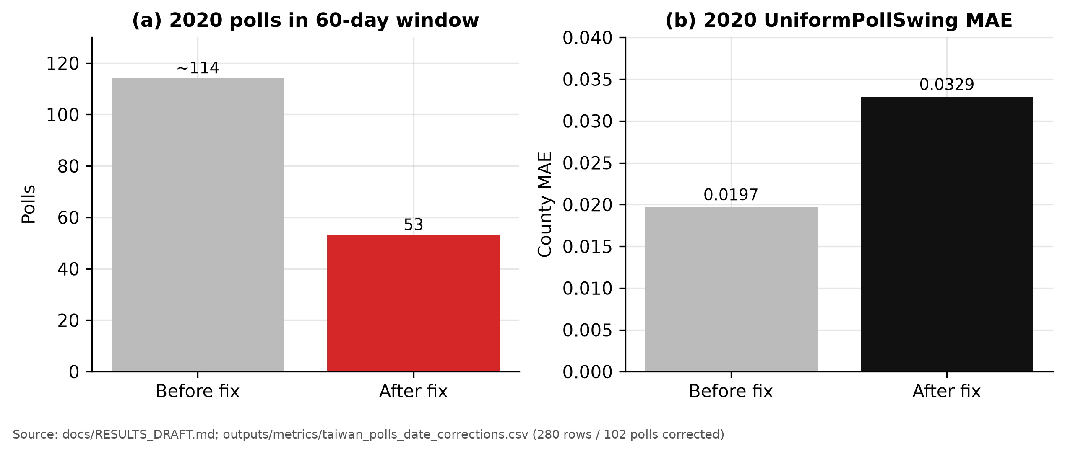
圖 9 資料清理的教訓（2020 年）。(a) 60 日窗內民調筆數由修正前約 114 筆降為 53 筆；(b) UniformPollSwing 2020 年縣市 MAE 由約 0.0197 回升至 0.0329。修正前的數字源自無效日期被字串比較誤收，代表錯誤資料讓誤差被系統性低估。修正前數值記錄於 docs/RESULTS_DRAFT.md 與 GUIDE_ALIGNED_ISSUE_TRACKER_2026-10-27.md；修正後取自 taiwan_poll_ablation_metrics.csv。
這段插曲的意義在於：資料工程錯誤不一定讓結果變差，反而可能讓結果「看起來更好」。若沒有可稽核的修正紀錄，研究者很容易把較低的誤差當成方法的勝利。本研究選擇報告數字略差、但日期可信的版本。

5.5 幕間：權重告訴我們什麼——擬合很好，不等於預測很好
UniformPollSwing 把上屆得票與民調擺盪的權重都固定為 1。一個自然的追問是：如果讓資料自己決定權重，會不會更好？本節以 2008–2024 年合併面板（n = 110 個縣市×年份，有民調特徵的列）估計擺盪權重模型 y = a + b·prev_DPP + c·poll_swing，並以 HC1 穩健標準誤計算信賴區間（outputs/metrics/feature_weights_swing.csv、feature_weights_summary.json）。
表 7 擺盪權重模型的合併面板 OLS 估計（HC1，n = 110）
參數 | 估計值 | 95% CI | UniformPollSwing 參照值
a（截距） | 0.0602 | [0.0394, 0.0810] | 0
b（prev_DPP） | 0.8747 | [0.8305, 0.9188] | 1
c（poll_swing） | 0.7469 | [0.6933, 0.8005] | 1
R² | 0.955 | — | 0.919（樣本內）
資料：outputs/metrics/feature_weights_swing.csv、feature_weights_fit_quality.csv。三個參數的信賴區間皆不包含 UniformPollSwing 的參照值。
在描述層次上，結果相當清楚：c 的 95% 信賴區間為 [0.693, 0.801]，不包含 1，表示在合併樣本中，全國民調擺盪每變動 1 個單位，縣市得票平均只跟著變動約四分之三；b < 1 且 a > 0 則意味著上屆極端的縣市本屆略向中間回歸。這是預測性關聯的描述，不代表民調「造成」得票變化，也不代表縣市選民對全國情勢的反應較弱。
若把歷史與民調特徵全部放進 OLS（History+Poll，HC1），個別係數如圖 10 所示：poll_swing 為 0.939（95% CI [0.608, 1.270]）、prev_DPP 為 0.249、prev_DPP_KMT_margin 為 0.167，而 poll_dpp_share 為 −0.403。由於 poll_dpp_share 與 poll_swing 每屆都是同一組全國常數、彼此高度共線，且 prev_DPP 與各種 margin、swing 特徵也互相重疊，這些係數不應逐一解讀——負號並不表示民調支持度與得票呈負相關，而是共線特徵之間分攤權重的結果（docs/feature_weights.md）。
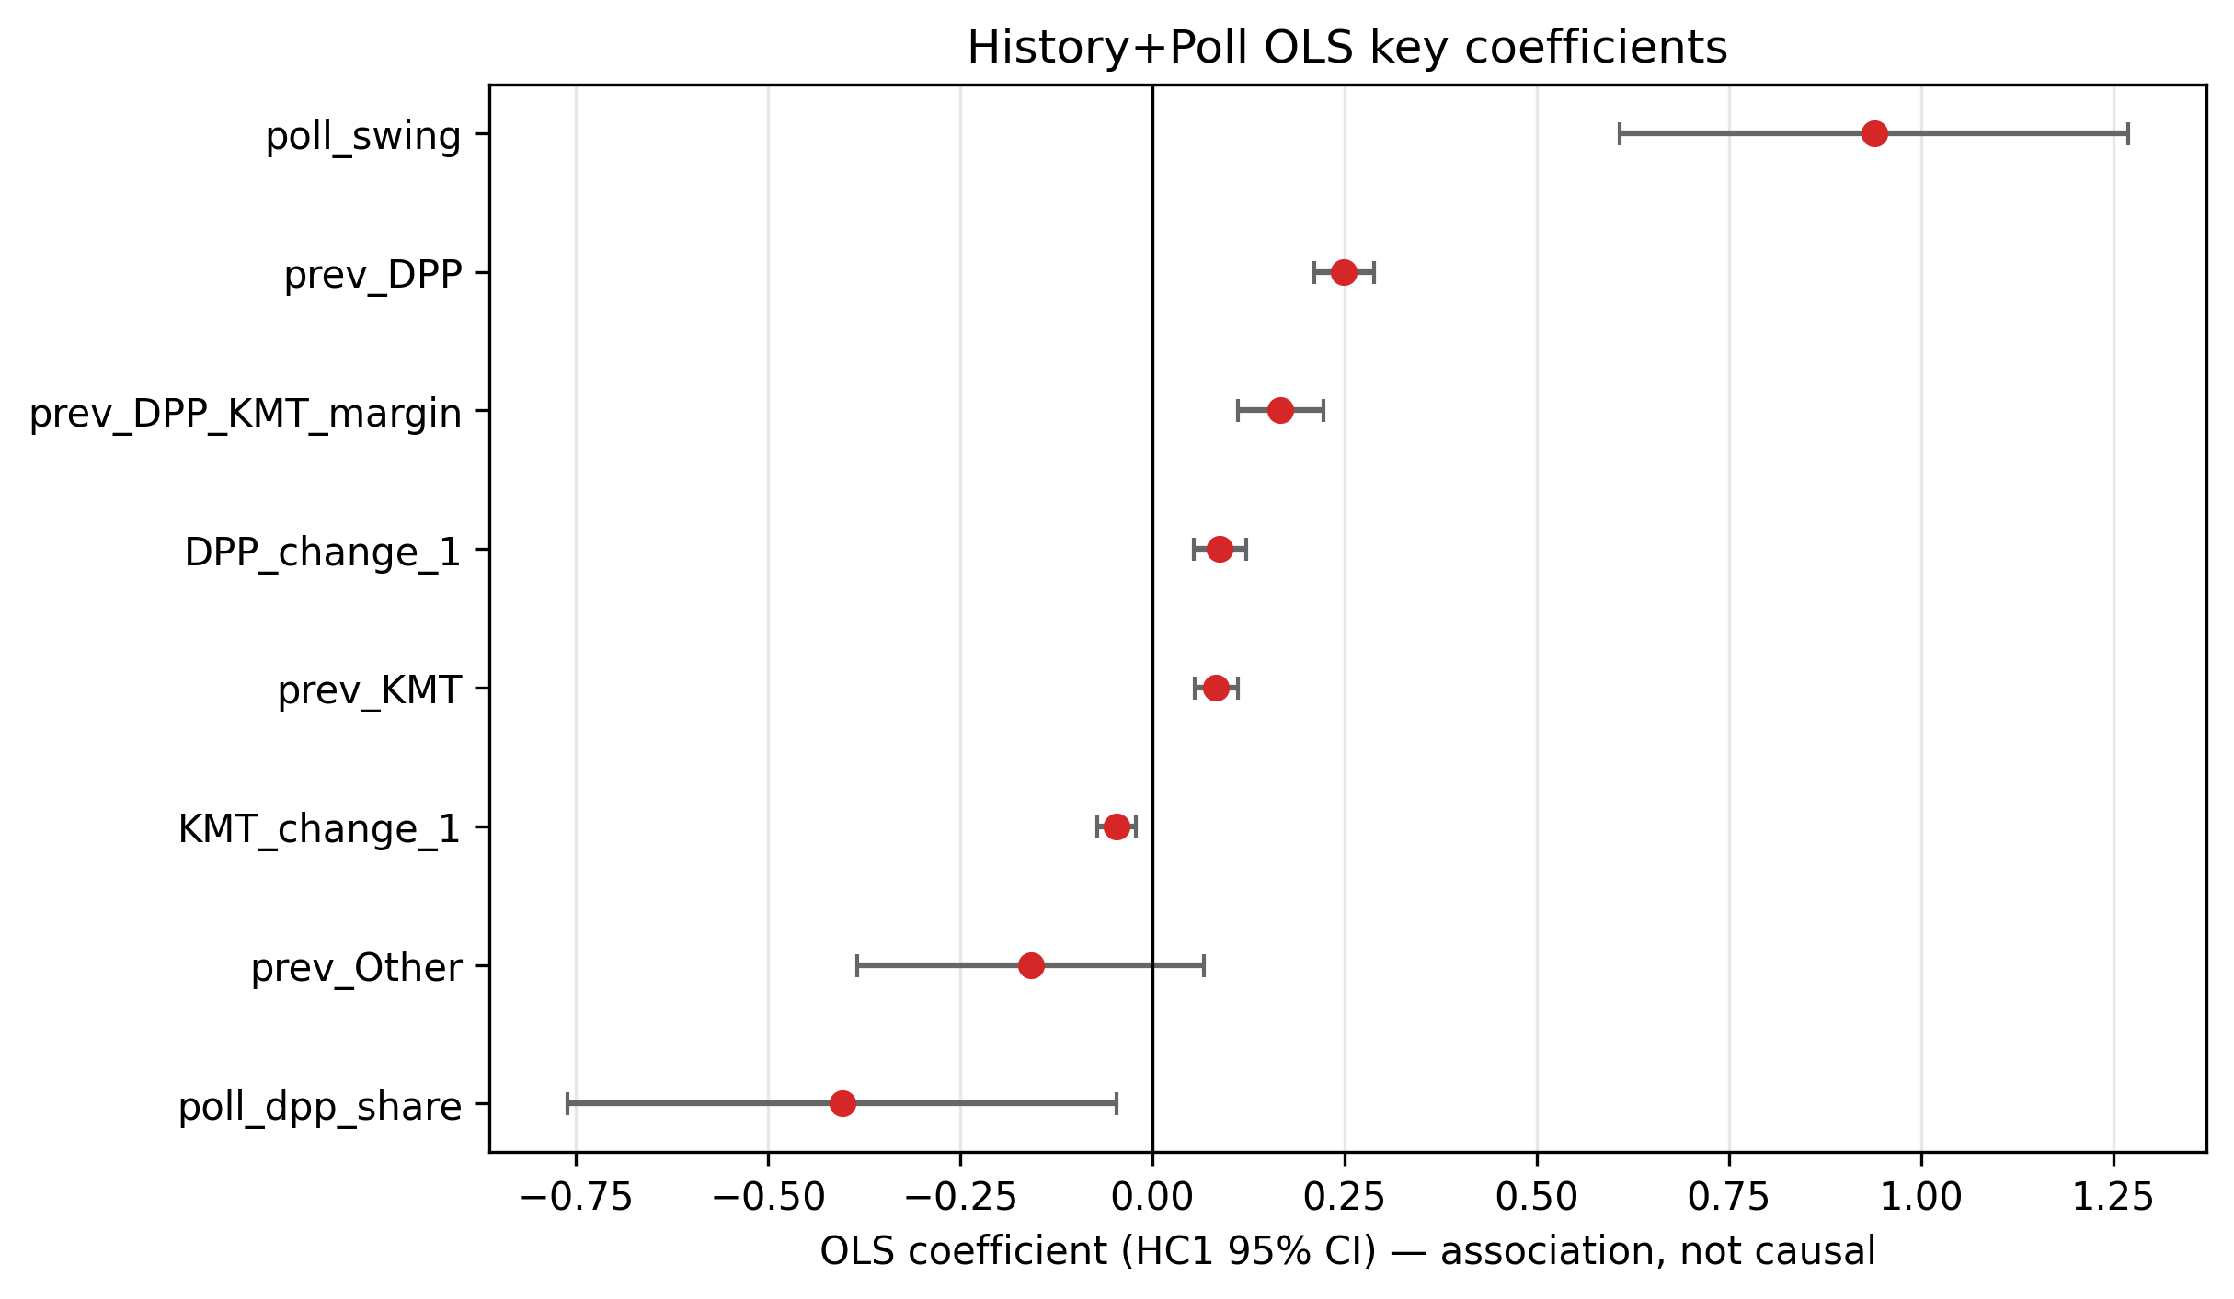
圖 10 History+Poll OLS 的主要係數與 HC1 95% 信賴區間（合併面板，n = 110）。poll_swing 的點估計最大但區間很寬；poll_dpp_share 的負號源自與 poll_swing 的共線性，不宜單獨解讀。所有係數皆為預測性關聯，非因果效果。資料：outputs/metrics/feature_weights_key_coefs.csv。
樣本內擬合看起來近乎完美：History+Poll OLS 的 R² 為 0.986、MAE 為 0.014，實際值與預測值幾乎都落在 45 度線上，殘差也沒有明顯的年份偏誤（圖 11）。但這正是需要警惕的地方——在 110 列上擬合 16 個彼此共線的特徵（加截距共 17 個參數），擬合好幾乎是必然的。
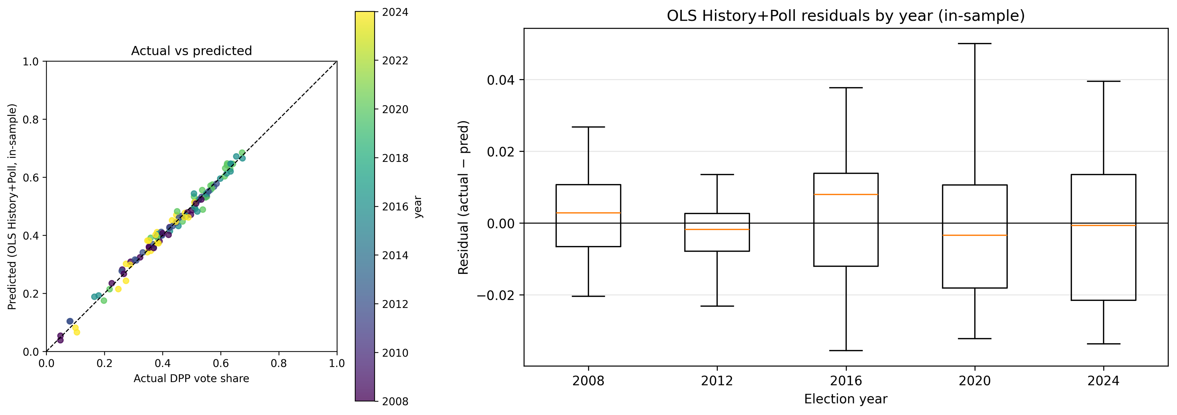
圖 11 History+Poll OLS 的樣本內診斷。(a) 實際 vs 預測 DPP 得票率，顏色為選舉年份；(b) 各年份殘差（實際 − 預測）箱形圖。樣本內誤差很小且各年大致以 0 為中心，但這是在全部年份上擬合的結果，不代表時間外推的預測能力。資料：outputs/metrics/feature_weights_residuals.csv。
表 8 擬合品質：樣本內 vs 時間外推（OOT）MAE
模型 | 樣本內 MAE | 樣本內 R² | OOT 平均 MAE（2012–2024） | OOT 來源
History（OLS） | 0.0210 | 0.960 | 0.1776 | 消融 History Ridge（代理）
History+Poll（OLS） | 0.0139 | 0.986 | 0.0611 | 消融 History+Poll Ridge（代理）
FittedSwing（a, b, c） | 0.0254 | 0.955 | 0.0575 | expanding window 重新擬合
UniformPollSwing（c = 1） | 0.0346 | 0.919 | 0.0266 | 消融（無擬合）
資料：outputs/metrics/feature_weights_fit_quality.csv。樣本內為 2008–2024 合併面板（UniformPollSwing／FittedSwing 為有民調的列）；History 與 History+Poll 的 OOT 數字取自同特徵集的 Ridge 消融結果，作為 OLS 的代理，並非 OLS 本身的 OOT。
表 8 與圖 12 把兩種誤差並列，故事立刻翻轉。純歷史模型在樣本內 MAE 只有 0.021，到了時間外推卻是 0.178，相差八倍以上，是典型的過度擬合；History+Poll 由 0.014 升至 0.061；FittedSwing 由 0.025 升至 0.057。唯一在時間外推下表現比樣本內還好的是 UniformPollSwing（0.035 → 0.027）——它沒有任何需要估計的參數，因此也沒有東西可以過擬合。（其樣本內 MAE 較高，部分原因是合併樣本包含 2008 年，而 2008 年民調擺盪明顯大於實際擺盪，見 5.3 節。）
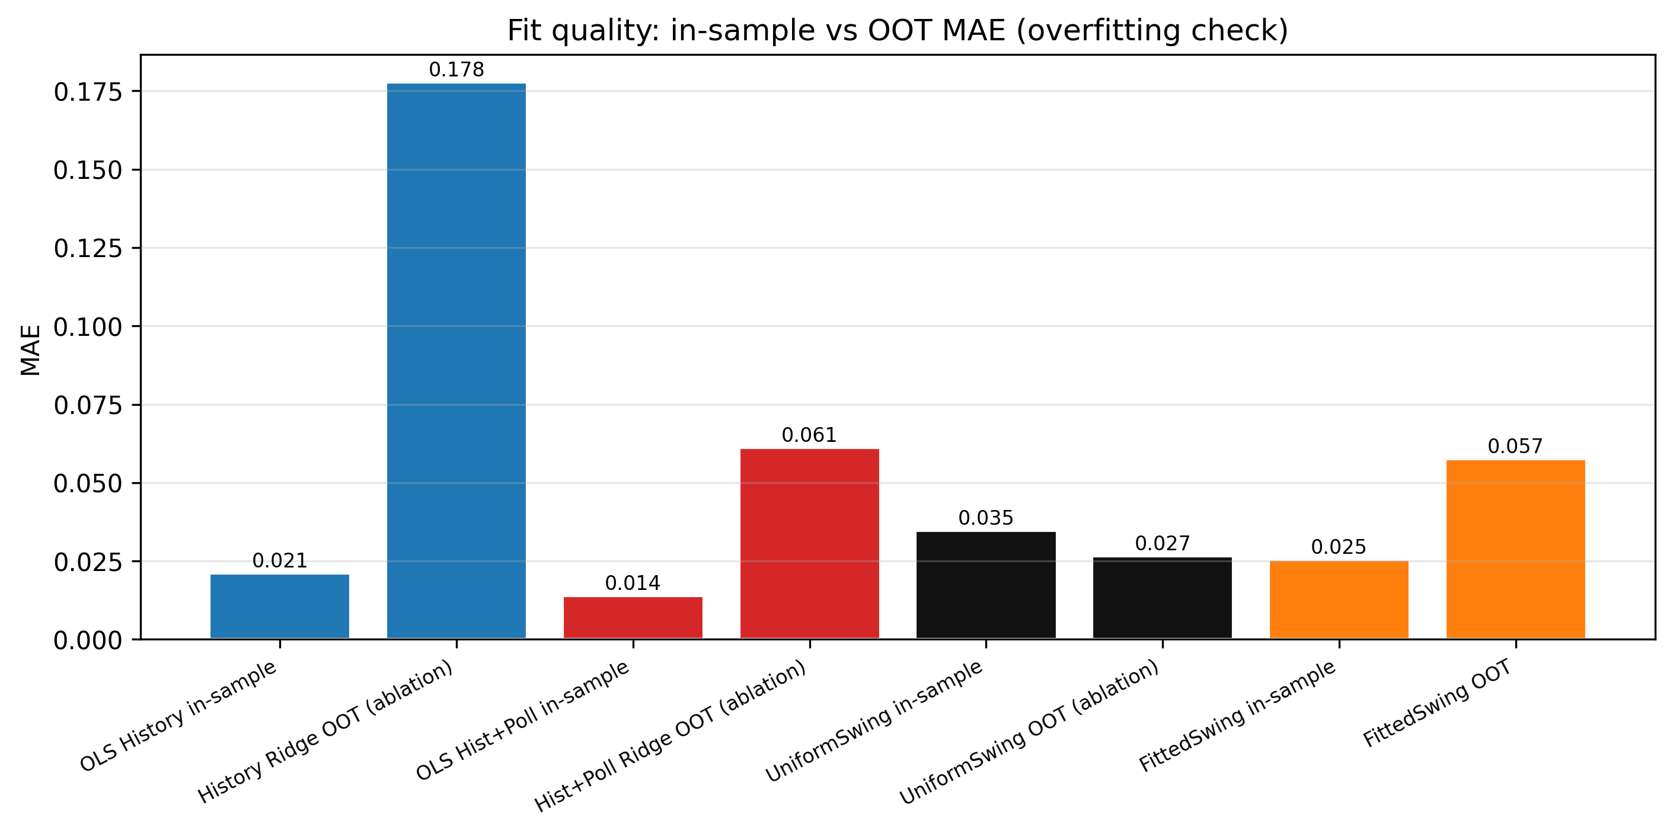
圖 12 擬合品質檢查：每種模型左柱為樣本內 MAE、右柱為 OOT 平均 MAE（2012–2024）。藍、紅兩組（History、History+Poll）與橘色 FittedSwing 從樣本內到 OOT 都大幅惡化；黑色 UniformPollSwing 是唯一 OOT 誤差低於樣本內的方法。History 與 History+Poll 的 OOT 柱為同特徵集 Ridge 消融結果。資料：outputs/metrics/feature_weights_fit_quality.csv。
表 9 FittedSwing 的 expanding-window 重新擬合結果
測試年 | a | b | c | FittedSwing MAE | UniformPollSwing MAE
2012 | -0.0266 | 0.8829 | 0.0041 | 0.1099 | 0.0290
2016 | 0.0541 | 0.9412 | 0.6939 | 0.0159 | 0.0202
2020 | 0.0481 | 0.9441 | 0.6500 | 0.0372 | 0.0329
2024 | 0.0542 | 0.9090 | 0.6103 | 0.0668 | 0.0244
平均 | — | — | — | 0.0575 | 0.0266
資料：outputs/metrics/feature_weights_fitted_swing_oot.csv；UniformPollSwing 取自 taiwan_poll_ablation_metrics.csv。
為什麼擬合出的權重在預測時反而較差？表 9 顯示每個測試年只用過去資料重新估計 (a, b, c) 的結果：2012 年只能用 2008 年一屆訓練，擬合出的 c 幾乎為 0（0.004），等於完全忽略民調，MAE 因而高達 0.110；之後各屆 c 落在 0.61–0.69 之間，而 2016 年 FittedSwing（0.0159）確實優於 UniformPollSwing（0.0202），但 2020、2024 年都較差。在只有一到四屆可供訓練的情況下，估計出來的權重本身就很不穩定，而且容易受個別年份（例如民調擺盪過大的 2008 年）牽動；固定為 1 的權重雖然在樣本內「不夠準」，卻不受這種估計誤差影響。
本節的結論是：描述上，縣市大約跟隨全國擺盪的四分之三；但用於預測時，讓資料估計權重會過度擬合，固定權重 1 在時間外推下最穩健。這也從另一個角度呼應了 5.1 節的發現——在屆次極少的台灣總統選舉中，好的樣本內擬合不能當作好的預測。隨機森林的 permutation importance 與 Ridge 標準化係數等其他權重視角見附錄 C。

5.6 第四幕：政綱特徵不穩定，也沒有在民調之上加分
最後，本研究檢驗候選人政綱是否能提供民調以外的訊息（表 10、圖 13）。History+Platform Ridge 的四屆平均 MAE 為 0.1113，雖優於純 History Ridge（0.1776），但仍劣於基準（0.0793）；而且逐屆表現極不穩定——2012 年由 0.0433 惡化至 0.1705，2016、2020 年看似改善（0.0741、0.0442），2024 年又略差（0.1563）。更關鍵的是，在民調之上再加入政綱，Ridge 由 0.0611 惡化至 0.1064；RF 與 HGB 加入政綱後也都在 0.109–0.110 左右，沒有任何組合接近 UniformPollSwing 的 0.0266。
表 10 政綱消融：Ridge 逐屆 MAE 與三種模型的四屆平均
實驗 | 2012 | 2016 | 2020 | 2024 | Ridge 平均 | RF 平均 | HGB 平均
History | 0.0433 | 0.1256 | 0.3956 | 0.1459 | 0.1776 | 0.1041 | 0.1257
History+Platform | 0.1705 | 0.0741 | 0.0442 | 0.1563 | 0.1113 | 0.1092 | 0.1103
History+Poll | 0.0433 | 0.0796 | 0.0555 | 0.0661 | 0.0611 | 0.1036 | 0.1235
History+Poll+Platform | 0.1705 | 0.0716 | 0.0444 | 0.1393 | 0.1064 | 0.1097 | 0.1103
UniformPollSwing（參照） | 0.0290 | 0.0202 | 0.0329 | 0.0244 | 0.0266 | — | —
資料：outputs/metrics/taiwan_platform_ablation_metrics.csv（70 列實驗結果）；基準四屆平均 0.0793。
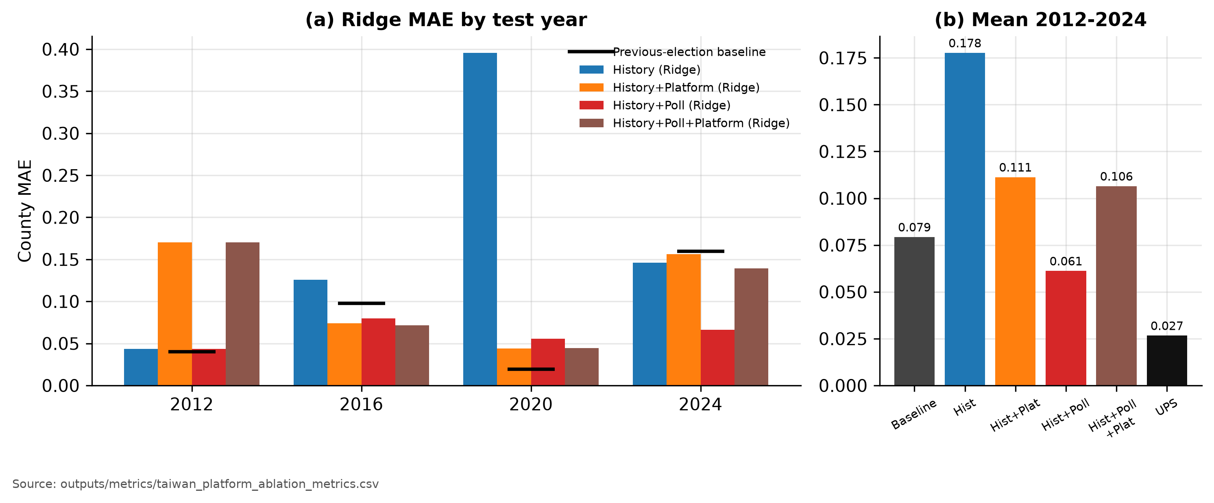
圖 13 政綱消融。(a) 四種特徵組合的 Ridge 逐屆 MAE，黑色橫線為上屆基準；政綱（橘、棕）在 2012 年造成嚴重惡化，2016／2020 年的改善不具一致性。(b) 四屆平均：政綱組合（0.111、0.106）皆不如基準（0.079），更遠不及 History+Poll Ridge（0.061）與 UniformPollSwing（0.027）。資料：taiwan_platform_ablation_metrics.csv。
可能的原因包括：政綱特徵是每屆一組的全國常數，四個測試屆等於只有四個不同取值，與民調特徵高度共線；來源多為二手整理且未覆核；各屆 DPP 與對手的覆蓋不均（2008 年 39 比 93、2024 年 47 比 21）。因此，本研究將政綱結果定位為探索性的負面結果：現有政綱表不足以構成可重複的預測增益。

5.7 第五幕：縣市空間模型（Guide RQ2）——基準仍最好，空間增益微弱
對齊 FYP Guide 的 RQ2，本研究在與家族 A 完全相同的縣市 expanding-window OOT 窗（測試年 2012／2016／2020／2024；目標 target_DPP_vote_share；16 個歷史特徵）上，比較四類方法：（1）PreviousShare；（2）NonSpatial Ridge／RF／HGB；（3）SGC 風格圖擴散（L1／L2）再接 Ridge／RF；（4）可訓練 ResidualGCN／GCN／GAT。鄰接圖由鄉鎮 GeoJSON dissolve 至縣市後建構：Queen 共邊（33 邊、平均度 3.0；澎湖／金門／連江為離島、度數 0）、k-NN（k=3）與距離衰減（σ = 80 km，EPSG:3826）。產物見 fyp_taiwan_spatial_gnn/rq2_county/；協定見 rq2_county_protocol.json。鄉鎮層圖實驗屬補充線，其 MAE 不併入本節與家族 A。
表 11 RQ2 縣市 DPP 平均 OOT MAE（2012–2024；節錄）
模型 | 鄰接 | Mean MAE | Mean RMSE
PreviousShare | none | 0.0793 | 0.0814
SGC_L2+RandomForest | dist_decay_bin | 0.1029 | 0.1152
SGC_L1+RandomForest | dist_decay_bin | 0.1033 | 0.1154
SGC_L1+RandomForest | queen | 0.1037 | 0.1152
SGC_L2+RandomForest | queen | 0.1040 | 0.1156
NonSpatial RandomForest | none | 0.1043 | 0.1163
NonSpatial HistGradientBoosting | none | 0.1189 | 0.1268
ResidualGCN_L2 | knn | 0.1289 | 0.1317
ResidualGCN_L2 | dist_decay | 0.1328 | 0.1357
TrainableGAT | queen | 0.1496 | 0.1764
NonSpatial Ridge | none | 0.1786 | 0.1855
資料：fyp_taiwan_spatial_gnn/rq2_county/rq2_county_mean_mae_dpp.csv。完整表另含其他 SGC／GCN 組合；KMT 目標見 rq2_county_mean_mae_kmt.csv（PreviousShare 0.1094 仍最好）。
跨四屆平均，PreviousShare（0.0793）仍然最好，空間實驗不改變家族 A 的主結論。在學習模型內部，最佳的 SGC_L2+RF（dist_decay_bin，0.1029）僅比 NonSpatial RF（0.1043）低約 0.0015——有微弱的空間訊號，但幅度細，不宜誇大。可訓練 ResidualGCN／GAT 的平均誤差（0.129–0.150）明顯差過 NonSpatial RF 與 SGC。
表 12 RQ2 逐年 DPP：PreviousShare vs NonSpatial RF vs 該年最佳空間（事後挑選）
測試年 | PreviousShare | RF NonSpatial | 該年最佳空間 MAE | 最佳空間模型
2012 | 0.0402 | 0.0743 | 0.0233 | ResidualGCN_L2 / knn
2016 | 0.0979 | 0.1322 | 0.0552 | TrainableGCN_L2 / dist_decay
2020 | 0.0193 | 0.0460 | 0.0428 | SGC_L1+RF / dist_decay_bin
2024 | 0.1596 | 0.1647 | 0.1526 | ResidualGCN_L2 / dist_decay
資料：rq2_county_year_comparison_dpp.csv。「該年最佳空間」是在多種鄰接與架構中事後挑選，不可解讀為可事先選到的方法；僅用來說明單年可以看起來很好。
圖 14(b) 改以固定模型／鄰接組合畫逐年 MAE，避免事後挑選。可見：PreviousShare 在 2020、2024 仍極具競爭力；SGC_L2+RF 與 NonSpatial RF 幾乎重疊；ResidualGCN（knn）在 2012 年誤差極低（0.023），但 2020 年卻升至約 0.224——單年可以很漂亮，跨年方差很大。TrainableGAT 同樣不穩定。在 N = 22 縣市、僅四個測試屆的設定下，圖模型自由度高，容易對個別年份過擬合。
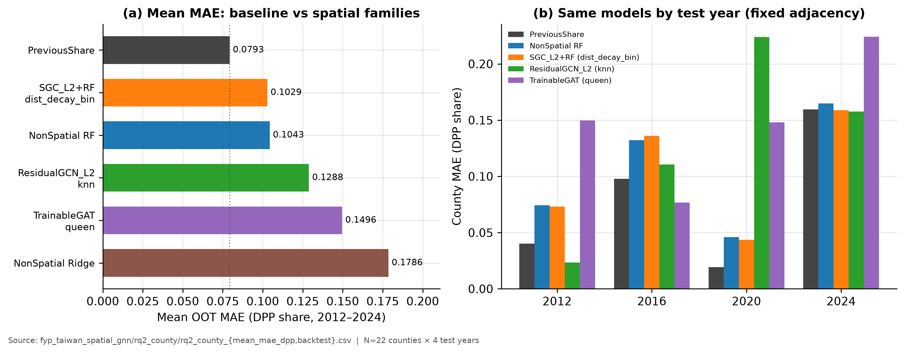
圖 14 縣市空間 RQ2（Guide RQ2）。(a) 2012–2024 平均 MAE：PreviousShare（0.0793）最佳；最佳 SGC+RF（0.1029）僅略優於 NonSpatial RF（0.1043，Δ ≈ 0.0015）；ResidualGCN／GAT 更差。(b) 固定模型逐年 MAE（非事後挑選）：SGC 與 NonSpatial RF 接近，可訓練 GNN 波動大。資料：rq2_county_mean_mae_dpp.csv、rq2_county_backtest.csv。
誠實結論：（1）Headline 對齊家族 A——PreviousShare 仍最好；（2）SGC 相對 NonSpatial 有約 0.0015 的微弱增益，不足以改寫主故事；（3）可訓練 GCN／GAT／ResidualGCN 已跑通並有 ablation，但不建議當主結果；（4）Queen 真共邊與 dist-decay／k-NN 結果接近，離島需靠後兩者補邊；（5）本節不主張空間依賴的因果外溢——只報告 OOT 預測誤差。

6 討論

6.1 穩定的地理、會擺盪的全國
綜合以上結果，可以把台灣縣市總統得票拆成兩個部分來理解：一是相對穩定的地理結構（哪些縣市比全國更綠或更藍），二是每屆的全國擺盪。上屆結果幾乎完整保存了前者，因此成為強基準，也是學習模型唯一真正依賴的訊號（5.1–5.2 節）；但它對後者無能為力，所以在 2016 與 2024 這類大擺盪年誤差最大。全國選前民調正好提供了後者的當屆訊息，UniformPollSwing 把兩部分直接相加，便把平均誤差從 0.0793 降到 0.0266。

6.2 簡單模型為何勝出
在四個測試屆的極小樣本下，模型的「歸納偏誤」比「彈性」重要。UniformPollSwing 把正確的結構（地理 + 全國擺盪）寫死在公式中，不需要從資料中學習；Ridge、RF、HGB 則必須從 22–88 列中估計這些關係，因而容易受單一屆的特殊情況影響。這並不代表機器學習沒有價值，而是提醒我們：在資料極稀疏的政治預測場景，應先證明能贏過結構化的簡單基準，再談複雜模型。5.5 節的擬合分析更直接地說明這一點：擬合出的擺盪權重 c ≈ 0.75 在樣本內更貼近資料，但在時間外推下 MAE 由 0.0266 升至 0.0575；樣本內 R² 高達 0.986 的 History+Poll OLS，其對應的 OOT 誤差也遠高於無參數方法。

6.3 資料品質是方法的一部分
2020 年日期修正（5.4 節）說明，資料清理的決定會直接改變研究結論的數字。本研究保留修正紀錄、剔除清單與抽樣檢查文件，使每一個數字都可追溯。對學術研究而言，這種可稽核性與模型選擇同樣重要。

6.4 本研究不主張什麼
- 不主張勝選機率：本研究評估的是縣市得票份額 MAE，而非誰會當選；區間預測尚未校準。
- 不主張因果：permutation importance 只描述模型在回測中的依賴；政綱消融結果不能解讀為「某議題影響投票」。
- 不把民調當作模型準確度的標準：民調測量的是候選人意向，模型目標是政黨有效票份額，兩者估計量不同。

6.5 空間模型放在哪裡
縣市空間 RQ2 的角色是對照實驗，不是新的主結果。它回答的是「在已證明很難打的 PreviousShare 基準旁邊，圖擴散與可訓練 GNN 能不能穩定加分」。答案是：幾乎不能——SGC+RF 的平均增益約 0.0015，可訓練網路更不穩。這與 5.1–5.2 節「地理結構已被上屆結果吸收」一致：鄰縣資訊若主要重複了 prev 所含的空間相關，就難再榨出預測力。因此本文把空間線定位為 Guide RQ2 的完成項與微弱／負面結果，不與家族 A 或 UniformPollSwing 混報為同一貢獻。

7 研究限制與未來工作

7.1 研究限制
- 測試屆極少：完整可比的 OOT 窗口只有 2012–2024 四屆（88 個縣市×年份）；同屆縣市共享候選人與全國事件，不能視為 88 個獨立樣本，任何平均改善都帶有很大的抽樣不確定性。
- 只有全國層級民調：沒有可稽核的縣市民調；UniformPollSwing 假設各縣市擺盪相同，無法捕捉地區差異。2004 年僅 8 筆民調且多為二次引用；2024 年 60 日窗內 40 筆中只有 10 筆通過候選人配對。
- 不確定性未校準：既有 conformal 區間實驗的經驗覆蓋率約僅 2.9%–13.6%，遠低於標稱水準（如 90%），因此本文不以預測區間作為貢獻。
- TEDS 尚未整合：選前調查資料需研究者本人於 TEDS／SRDA 註冊申請，目前僅完成申請途徑與題目對照。
- 政綱來源未覆核：多為新聞整理、維基百科或 OCR，verified 欄空白；總統公報本身不刊政見；各屆覆蓋不均，2004 年選前列為零。
- 2004／2008 可比性：History 系列模型在這兩屆無值，圖中以陰影標示，不宜與 2012 年後的序列直接比較。
- 縣市空間 RQ2 已完成但增益有限：SGC+RF 僅略勝 NonSpatial RF（Δ ≈ 0.0015）；可訓練 GCN／GAT 跨年不穩；N=22、離島 Queen 無邊、測試屆僅四屆。空間結果為對照，不取代家族 A。
- 跨國（美台）遷移屬延伸：美台聯合模型與領域適應屬 Extension，不與家族 A／RQ2 混報。
- 重現性仍待加強：核心回測已於同一環境重現至浮點精度，但乾淨環境重跑與版本控制（Git remote）仍待完成。

7.2 未來工作
- 取得授權後納入 TEDS 選前波次，以權重聚合為全國或分區特徵，並嚴格維持選前切割。
- 蒐集縣市或分區民調，檢驗 UniformPollSwing 的空間異質性，例如比例擺盪或依縣市傾向調整的擺盪。
- 改善民調特徵：處理 2024 年候選人名稱配對、機構效應與樣本數加權。
- 以候選人官方白皮書等一手政見全文重建政綱長表並人工覆核，再以同一窗口重跑消融。
- 依訓練／校準／測試年分開的設計重做 conformal 區間，回報經驗覆蓋率與區間寬度；未達標則維持為附錄。
- 縣市 RQ2 已完成；後續可嘗試 GraphSAGE／人口流動邊權或更深 GPU 圖網，但仍須對照 PreviousShare。美台跨國遷移屬 Extension。

8 結論
本研究以 2000–2024 年台灣總統選舉 22 縣市資料，建立嚴格的時間外推回測，回答了四個研究問題。RQ1：純歷史特徵的學習模型無法勝過上屆基準（0.0793 vs. 0.104–0.178）。RQ2：這些模型 92.6%–100% 依賴上屆結果，並未學到更強的結構。RQ3：加入全國選前民調後，最簡單的 UniformPollSwing 將平均誤差降至 0.0266，四屆中有三屆勝過基準（2020 年基準 0.0193 較佳）；History+Poll Ridge 為 0.0611。權重分析顯示，縣市在描述上約跟隨全國民調擺盪的四分之三（c = 0.747），但擬合權重在時間外推下過度擬合（0.0575），固定權重 1 最穩健。RQ4：現有政綱特徵不穩定，也無法在民調之上帶來增益。RQ5／Guide RQ2：縣市空間模型未改寫基準故事——PreviousShare 0.0793 仍最好，SGC+RF 僅略勝 NonSpatial RF（Δ ≈ 0.0015），可訓練 GNN 不穩定。
故事的核心可以濃縮成一句話：台灣的政治地理很穩定，難的是全國擺盪；選前民調恰好告訴我們擺盪的方向與大小，而空間圖模型幾乎加不了分。同時，2020 年日期錯誤的插曲提醒我們，可稽核的資料清理與誠實報告較差但可信的數字，是讓這個結論站得住腳的前提。所有結論均應附帶「四個測試屆、全國層級民調、政綱未覆核、區間未校準」的限定條件。

參考資料
[1] 中央選舉委員會（CEC）選舉資料庫（政府資料開放平台 dataset 13119）：https://data.gov.tw/dataset/13119
[2] 國立政治大學選舉研究中心，歷屆總統選舉縣市得票表（2000／2004／2008）：https://vote.nccu.edu.tw/cec/A2000005.PDF、A2004005.PDF、A2008005.PDF
[3] 台灣選舉與民主化調查（TEDS）：https://teds.nccu.edu.tw/ ；SRDA：https://srda.sinica.edu.tw/
[4] Chen, Lu-Huei (2025). TEDS2024-T (D00257). SRDA. https://doi.org/10.6141/TW-SRDA-D00257-1
[5] 維基百科（中文、英文）各屆中華民國總統選舉條目與民調表格（例：https://zh.wikipedia.org/zh-tw/2000年中華民國總統選舉）
[6] TVBS 新聞（2004 選前民調）：https://news.tvbs.com.tw/life/380727；VOA、CCTV 二次引用（見 docs/taiwan_polls_2004_sources.md）
[7] 風傳媒（2020-01-09 選前政見整理）：https://www.storm.mg/article/2159574；中央社：https://www.cna.com.tw/news/firstnews/201911230166.aspx
[8] 〈面板模型與經濟投票〉，中研院人社中心期刊 PDF：https://www.rchss.sinica.edu.tw/files_news/21-03-2009/cc2133.pdf（作者、年份、卷期待補）[citation needed]
[9] 〈政治版圖與空間分析〉，中研院人社中心期刊 PDF：https://www.rchss.sinica.edu.tw/files_news/24-02-2012/1.pdf（作者、年份、卷期待補）[citation needed]
[10] 〈台灣總統選舉的分類與迴歸樹預測分析：以 2012 年與 2016 年總統選舉為例〉，臺灣博碩士論文知識加值系統（書目資料待補）[citation needed]
[11] Gibbs, I., & Candès, E. (2021). Adaptive Conformal Inference Under Distribution Shift. NeurIPS 2021（專案 methodology.md 記為 ICLR 2021，請以原始出處核對）。

附錄 A 重現性：腳本、路徑與指令
專案根目錄為筆電上的 FYP TW/（OneDrive 桌面）；子專案為 FYP TW/tw-election-forecast/。環境：Python 3.13.5、pandas 2.3.2、NumPy 2.3.3、scikit-learn 1.7.2、SciPy 1.16.2、Matplotlib 3.10.6（REPRODUCIBILITY.md）。
表 13 主要腳本與輸出
步驟 | 腳本 | 主要輸出
核心回測（家族 A） | tw-election-forecast/scripts/taiwan_core_backtest.py | tw-election-forecast/analysis/taiwan_core/backtest_metrics.csv、summary.json
民調爬取 | scripts/scrape_taiwan_polls_wikipedia.py | inputs/taiwan_polls.csv
民調日期修正 | scripts/fix_taiwan_poll_dates.py | outputs/metrics/taiwan_polls_date_corrections.csv、taiwan_polls_dropped_undateable.csv
民調驗證正規化 | src/prepare_taiwan_polls.py | outputs/metrics/taiwan_polls_long.csv、taiwan_polls_summary.json
民調消融 | scripts/run_taiwan_poll_ablation.py | outputs/metrics/taiwan_poll_ablation_metrics.csv
政綱爬取 | scripts/scrape_taiwan_platforms_wikipedia.py | inputs/taiwan_platforms_long.csv
政綱消融 | scripts/run_taiwan_platform_ablation.py | outputs/metrics/taiwan_platform_ablation_metrics.csv、taiwan_platform_year_features.csv、taiwan_platform_ablation_summary.json
鄉鎮 permutation importance | src/township_permutation_importance.py | outputs/metrics/township_v0/township_permutation_importance*.csv
特徵權重與擬合 | scripts/fit_feature_weights.py | outputs/metrics/feature_weights_*.csv、feature_weights_summary.json；outputs/figures/feature_weights_*.png
核心圖 | scripts/plot_core_mae_figures.py | outputs/figures/core_mae_by_year.png、core_mae_mean_2012_2024.png
本報告圖表 | docs/report_figures/make_report_figures.py（本報告新增） | docs/report_figures/fig_*.png
本報告文件 | docs/report_figures/build_report_docx.py（本報告新增） | docs/TW_Election_Forecast_FYP_Report.docx／.pdf

建議重跑順序（於 FYP TW/ 根目錄，PowerShell）：
python scripts\fix_taiwan_poll_dates.py
python src\prepare_taiwan_polls.py
python scripts\run_taiwan_poll_ablation.py
python scripts\run_taiwan_platform_ablation.py
python src\township_permutation_importance.py
python scripts\plot_core_mae_figures.py
python tw-election-forecast\scripts\taiwan_core_backtest.py

附錄 B 數字版本對照與圖表資料來源
專案中有兩條產生 History 系列 MAE 的管線，數字在小數第三位略有差異，本文主結果以消融管線為準（因民調與政綱實驗皆在其中完成），並以家族 A 作為獨立重現：
表 14 兩條管線的四屆平均 MAE 對照
模型 | 消融管線（14 特徵） | 家族 A 核心回測（16 特徵）
PreviousElectionBaseline | 0.0793 | 0.0793
Ridge | 0.1776 | 0.1786
Random Forest | 0.1041 | 0.1040
HistGradientBoosting | 0.1257 | 0.1189
資料：taiwan_poll_ablation_metrics.csv；tw-election-forecast/analysis/taiwan_core/summary.json。
表 15 圖表與資料來源
圖 | 內容 | 資料檔
圖 1 | 政治地理穩定性 | data/county_panel_features_2000_2024.csv
圖 2 | 資料覆蓋 | taiwan_polls_long.csv；taiwan_platforms_long.csv
圖 3 | 研究管線 | （示意圖）
圖 4 | 基準 vs History 模型 | taiwan_poll_ablation_metrics.csv
圖 5 | 鄉鎮 permutation importance | township_v0/township_permutation_importance{,_mae}.csv
圖 6–7 | 核心 MAE 圖 | outputs/figures/core_mae_*.png（既有）
圖 8 | 民調擺盪 | taiwan_polls_long.csv（重新計算）；taiwan_poll_ablation_metrics.csv
圖 9 | 日期修正教訓 | RESULTS_DRAFT.md；taiwan_polls_date_corrections.csv
圖 10 | History+Poll OLS 係數 | feature_weights_key_coefs.csv（既有圖）
圖 11 | 樣本內診斷 | feature_weights_residuals.csv（既有圖合併）
圖 12 | 樣本內 vs OOT | feature_weights_fit_quality.csv（既有圖）
圖 13 | 政綱消融 | taiwan_platform_ablation_metrics.csv
圖 14–15 | RF permutation／Ridge 標準化係數 | feature_weights_permutation_importance.csv；feature_weights_ridge_standardized.csv（既有圖）

所有新圖以 matplotlib 產生，300 dpi，英文軸標籤；腳本為 docs/report_figures/make_report_figures.py（腳本內輸入路徑為製作時的工作目錄，於筆電重跑時請將 S／OUT 改為專案根目錄與 docs/report_figures/）。

附錄 C 其他特徵權重視角
以下兩張圖提供 5.5 節以外的權重視角，同樣只代表模型在合併面板上的預測依賴，不具因果意義（docs/feature_weights.md）。
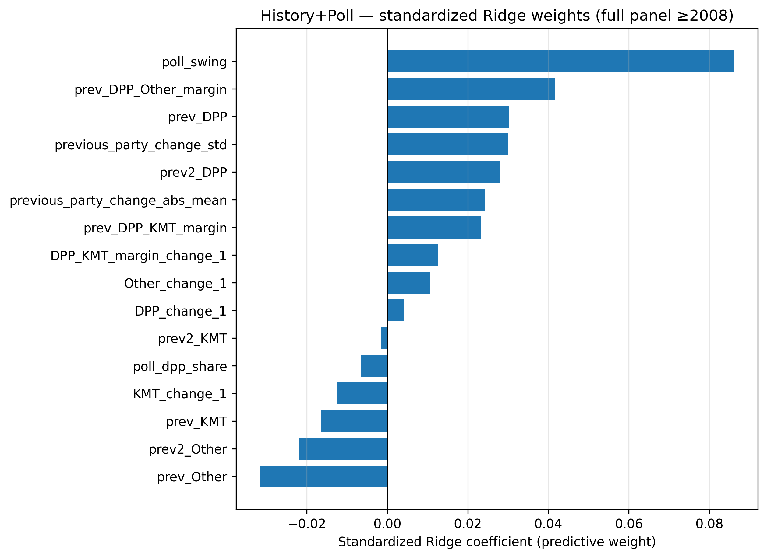
圖 15 標準化 Ridge（α = 1）係數，History+Poll。絕對值最大者為 poll_swing（+0.086），其次為 prev_DPP_Other_margin（+0.042）、prev_Other（−0.032）、prev_DPP（+0.030）。標準化後的排序比 OLS 原始係數更適合描述相對權重。資料：outputs/metrics/feature_weights_ridge_standardized.csv。
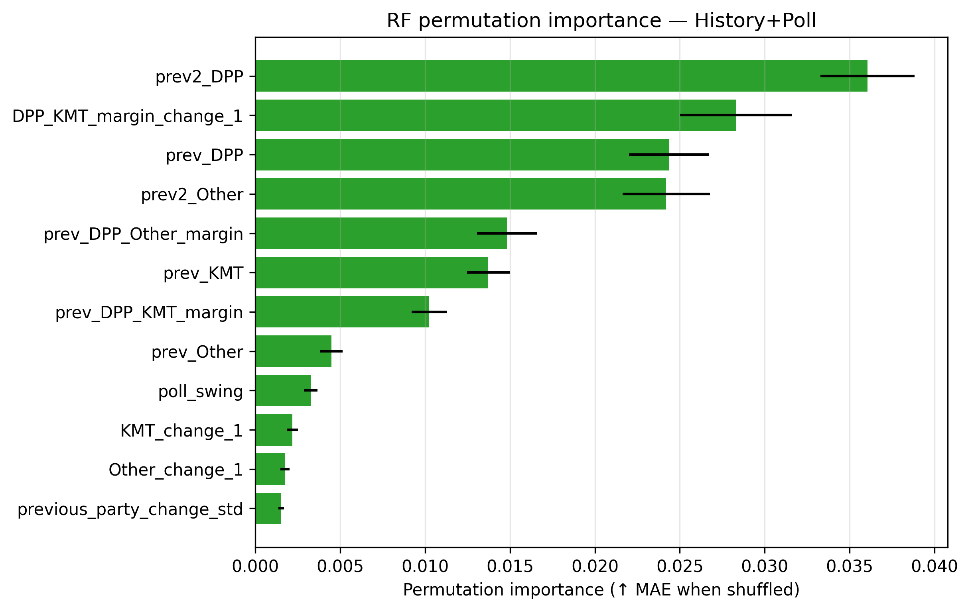
圖 16 Random Forest permutation importance（MAE 增加量），History+Poll。RF 最依賴 prev2_DPP、DPP_KMT_margin_change_1、prev_DPP 與 prev2_Other，民調特徵排名較低（poll_swing 約 0.003）；HGB 對 poll_swing 的依賴略高（約 0.009）。這與 5.3 節中樹模型加入民調後幾乎沒有改善的結果一致。資料：outputs/metrics/feature_weights_permutation_importance.csv。

